Akademia Sztuk Pięknych im. Jana Matejki w Krakowie
Wydział Rzeźby
2018/2019

Monika Rościszewska
PROCES POZNANIA W AKCIE TWÓRCZYM
Rozprawa doktorska

Promotor:
prof. Józef Murzyn

Recenzenci:
prof. Małgorzata Dajewska
dr hab. Stanisław Brach, prof.ASP

Podziękowania
Pragnę podziękować Wydziałowi Szkła i Ceramiki we Wrocławiu, w tym w szczególności:
prof. Małgorzacie Dajewskiej,
prof. Kazimierzowi Pawlakowi,
prof. Krzysztofowi Rozpondkowi,
dr Agnieszce Leśniak-Banasik,
dr Dagmarze Bieleckiej
dr Marzenie Krzemińskiej-Baluch
Beacie Damian-Sperudzie,
Magdzie Włodarczyk.

Spis treści
Wstęp 7
Twórczość 8
Źródło poznania 9
Wpływ poznanego na poznane 10
Świadomość (percepcja) 11
Intencjonalność 13
Obraz zapamiętany – inspiracja 16
Ciało jako zapis odczuć 17
Intelekt a odczucia – świadomość 20
Ciało jako mapa 24
Ucieleśnione poznanie 31
Organiczne myślenie 32
Doświadczenie ciała 34
Pamięć a ciało 36
Wnioski 42
Bibliografia 48

Wstęp
Praca ta stanowi próbę nakreślenia czynników, jakie miały wpływ na mój akt twórczy i towarzyszących mu współbieżności i współzależności z wewnętrzną komunikacją.
Przedmiotem badań w podjętym przez mnie temacie rozprawy doktorskiej są wnioski dotyczące procesu poznania, samopoznania w akcie twórczym i czynników wpływających na ten proces.
Czy rozumowe widzenie, w tym umysł i zawarte w nim informacje, konstytuuje nas względem poznania w akcie twórczym? Czy jest możliwe poznanie cielesne, w którym to przeżycia, a wraz z nimi obrazy, mają wpływ na proces poznania, roz-poznania na drodze twórczej?
Staram się ukazać przyczyny wpływające na człowieka w procesie twórczym. Przyczyny, które są istotnym czynnikiem oddziaływania w procesie poznania.
To one oraz ich wpływ stają się budulcem wiedzy; dialog wewnętrznej komunikacji staje się częścią poznania – samopoznania.
Moje poszukiwania skupiają się na egzystencji, relacji poznania, która zachodzi w procesie twórczym.
Samopoznanie jest twórczą drogą rozwoju. By móc poznać własną drogę, istotne jest zgłębienie czynników mających wpływ na proces poznania czy poznawania.
Moje rozważania są poparte własnym doświadczeniem, literaturą, która wywarła na mnie wpływ w trakcie badań, jednocześnie nakierowując je na istotę drogi twórczej. Podejmuję próbę zgłębienia tego procesu twórczego, ukazując czynniki, jakie uczestniczą w procesie poznania.

Twórczość
Jako artyści jesteśmy bierni wobec tego, co tworzymy. My nadajemy wyobrażeniom realność i cielesną obecność. Stawiamy pytania i zarazem mamy potrzebę odpowiedzenia na nie.
Ich formułowanie staje się istotnym kierunkiem w poznaniu–samopoznaniu. Bierność w patrzeniu buduje wyobrażenie, stając się jedyną możliwością do zobaczenia. Przy czym jednoczesne zawieszenie poglądów pozwala zrozumieć; jest czynnikiem koniecznym, by pojąć ten proces.
We wcześniejszych pracach starałam się ukazać trud, zmagania człowieka w świecie. Ukazywałam w nich antynomię występującą w ludzkiej egzystencji. Poprzez łączenie ze sobą odbiegających od siebie materii, których różnica w budowie wykluczała spójność, starałam się ukazać rozbieżność, jaka występuje w ostatecznej formie. Tej, w której materie stają się dopełnieniem względem siebie w końcowej formie.
Organiczna struktura w połączeniu z geometryczną formą różnicowały się względem siebie przy jednoczesnym dopełnieniu.
Materie ukazywały zderzenie wrażliwości, kruchości z zewnętrznymi czynnikami stalowych ram konsumpcjonizmu. Posiadanie wrażliwości i zachowanie różnorodności w życiu wymaga od człowieka dużej uwagi i odporności. W przypadku artysty stanowi to szczególnie duże wyzwanie.
Zmaganiom tym poświęciłam znaczną część czasu. Było to zagadnienie nurtujące mnie w czasie studiów. Wyciągnięte wnioski doprowadziły mnie do miejsca, w którym ostateczne zdefiniowanie siebie w twórczości nie jest możliwe. Twórcza wrażliwość sprawia, że stale jesteśmy w drodze, na kolejnym etapie rozwoju. Pozwala nam to dostrzec, co w dużej mierze niezauważalne, co wydaje się być mało istotne.
Tworząc kolejne prace zastanawiałam się nad kierującymi moją twórczością czynnikami, które są filtrowane nie tylko przez wiedzę, jaką zdobywam jako artystka, ale są wynikiem zapamiętanych przeze mnie, zapisanych we mnie doświadczeń ustanawiających indywidualną ścieżkę twórczą.

Źródło poznania
Odczuwanie jest filtrowanie poprzez doświadczenie. Ono oddziałuje na nas, na naszą podświadomość. Zrozumiałam, że aby móc pojąć indywidualny kierunek potrzebne jest zrozumienie czynników zapisanych w nas poprzez wcześniejsze doświadczenia i oddziałujących w procesie twórczym.
Jednoznaczne zdefiniowanie siebie w przypadku artysty nie jest możliwe. Wcześniejsza percepcja jest bowiem zastępowana nową. Na to wpływają doświadczenia wszystkich okresów i wszystkich obrazów. W tym tych zapisanych w pamięci. One ujawniają się poprzez nowe doświadczenia.
Moje kolejne działania artystyczne zgłębiały proces poznania, doświadczeń oddziałujących na proces twórczy – przy jednoczesnej zmianie postrzeżeń i doświadczeń już zdobytych.
Ta korelacja doświadczonego z doświadczanym nasuwała kolejne pytania związane z poznaniem, a raczej poznawaniem teraźniejszości i zderzaniem z doświadczeniem z przeszłości.
Świadomość pozwala na zrozumienie kierunku indywidualnej drogi, ścieżki osobistych przeżyć, jakie mają w późniejszym czasie wpływ na proces poznania.
Albo też pozwala zatrzymać się, by móc pójść dalej.
Teraźniejszość trzyma w ręku przeszłość. Wrażliwość w odbiorze pozwala ją definiować i przekształcać wraz z doświadczeniem, które w języku sztuki znajduje się w przyszłości.
Zastanawia mnie, w jakim stopniu doświadczenie, zapamiętany obraz mają wpływ na kolejne doświadczenia w akcie twórczym.
Doświadczając nowego, uruchamiamy to, co stare, przy jednoczesnym budowaniu nowego.

Wpływ poznanego na poznane
Pamięć odtwarza zapamiętany obraz za każdym razem na nowo. Ustanawia go w taki sposób, by móc rozpoznać w odtworzeniu obrazu wcześniejsze doświadczenia.
Moja ocena jest poprzedzona zapamiętanymi wcześniej obrazami. Kierunek moich poszukiwań w dużej mierze wybiera podświadomość, na którą działają obrazy ze wszystkich czasów.
Doświadczenie poznania ma wpływ na proces odbioru. Odczytujemy obraz i w miarę zdobywania wiedzy zmieniamy z nim relację.
Świadomość jest podstawowym czynnikiem pozwalającym odczytać wpływ poznanego na poznawane. Jest znaczącym elementem w procesie twórczym.
Sama wiedza nie jest jedynym czynnikiem umożliwiającym proces twórczy, ponieważ to spontaniczność jest składową procesu twórczego. Gdyby teoria wiedzy wysuwała się na pierwszy plan, to cała twórczość podlegałaby kontroli.
Otwartość w poznaniu umożliwia dostrzeżenie czynników, jakie oddziałują w procesie twórczym. Otwartość pozwala zrozumieć zależności, które w trakcie procesu twórczego ujawniają się i są istotne dla procesu poznania.

Świadomość (percepcja)
Świadomość jest wiązką intencji. Jean-Paul Sartre w Wyobrażeniu opisuje wiedzę jako czynnik, który konstruuje to, co widziane. Francuski filozof mówi również o tym, że obraz wyobrażeniowy nic nie daje, „nie jest zdaniem pełnym”, póki nie ujrzy światła dziennego, ponieważ wtedy można go zobaczyć– odczytać. Autor dodaje również, że jest też odwrotnie, czyli język wewnętrzny nie może być obrazem, ponieważ sam w sobie zostanie dopiero odczytany, będąc na zewnątrz.
Wiedza jest tym, co nazywam, co stanowi dla mnie rozpoznawalny przedmiot. Ale jest również tym, czego doświadczyłam i co w znacznym stopniu ugruntowało mój proces twórczy.
Świadomość jest obrazująca. To świadomość przedmiotu w obrazie, a nie świadomość obrazu daje mi obraz. Jako odbiorca dzieła określam go.
Wiedzę ukierunkowuję na przedmiot, na który patrzę. Określam go, ustanawiam również poprzez zdobyte doświadczenie, które zostało zdefiniowane. Doświadczenie staje się również wiarą w to, co widzę.
Niejednokrotnie dostarczam uczucia, wiarę przedmiotowi, na który patrzę. Podświadome obrazy działają na obraz, który widzę.
Pomysłowość budzi niepokój, ponieważ wychodzi poza komfort przewidywalności.
To, co w postrzeganiu następuje po sobie, w obrazie jest jednoczesne. Obraz jest nam dany naraz. Własne doświadczenie intelektualne i uczuciowe odczytuje je własnym alfabetem.
Świadomość rozumiejąca może czasem przyjąć strukturę obrazującą. Przedmiot, obraz jawi się w tym wypadku jako prosty korelat intencjonalny samego aktu zrozumienia. Rozumienie urzeczywistnia się w obrazie. Obraz niczego nie uczy.
Alfred Bineti inni psycholodzy doszli do konkluzji, że „obraz stanowi przeszkodę myśli, ale za to za niezrównoważenie myśli odpowiada sama myśl, nie obraz. Myśl nie zaznacza się na przedmiocie, a jawi się przedmiotem.
Rozumienie to ruch, który nigdy się nie kończy. To reakcja umysłu na obraz w formie innego obrazu, a następnie innego obrazu i tak dalej. W teorii aż do nieskończoności.
Doświadczenie, które buduje i poszerza wiedzę, staje się bramą do poznania dalszego, a świadomość otwiera przestrzeń wewnętrznego poznania.
Oddziaływanie obrazu podczas procesu odbioru (poznania) jest rozumieniem go poprzez reakcję umysłu na obraz w formie innego obrazu, a następnie kolejnego. I tak w nieskończoność.
Ale sam umysł w odbiorze byłby niekompletny, pozbawiony możliwości, jakie daje empiryzm, dlatego odwołam się do fenomenologicznej psychologii wyobraźni Sartre’a. Filozof rozróżnia postrzeganie od obrazu i postrzeganiu przypisuje więcej niż widzeniu. Odróżnia je od siebie nie jako tak samo ważne, gdyż gdyby były elementarnymi czynnikami o podobnej jakości, wykluczałyby się wzajemnie.
Wiara jest aktem stanowienia, trwanie przedmiotów nierzeczywistych jest ścisłym korelatem tego aktu wiary. Obecne sceny łączę z przeszłymi za pomocą pustych intencji. Nierzeczywiste trwanie przedmiotu i rzeczywiste trwanie świadomości płynie równolegle, w tym samym tempie.
Nie ulega wątpliwości, że osoby reagujące słowami „okropne, odrażające” nie były specjalnie poruszone.
Pamięć nadaje obiektowi nierzeczywistemu jakość, której aktualna świadomość nie mogłaby nadać.
Uważam, że nie jesteśmy w stanie sklasyfikować postrzegania. Możemy wymienić czynniki mające wpływ na ten proces, ale jednoznaczne określenie nie jest możliwe, ponieważ zależności psychiczne są sumą wielu elementów, które nie dają się jednoznacznie określić.

Intencjonalność
Nazwanie procesu poznania „poznaniem” jest już zdefiniowaniem tego zjawiska i ustanowieniem go w ramach kryteriów definicji, jakim musi sprostać.
Maurice Merleau-Ponty w Fenomenologii percepcji napisał „zawsze tam, gdzie się sądzi, że się je odkrywa, już się je zakłada”.
Można to wytłumaczyć za pomocą przykładu, w którym postrzegany przez nas przedmiot jest w danej chwili czymś innym w odbiorze u różnych osób.
Układ nerwowy ma wpływ na proces poznania, dzięki niemu postrzegany przedmiot jest odczytywany w konkretny sposób. Mam na myśli postrzegany kolor, który w połączeniu ze zmysłami wspomnień, które nas pozostały, mają wpływ na proces odbioru.
Intencjonalność w procesie poznania nie powinna zawierać teorii, które miałyby wskazywać drogę odkrywania. W moim przekonaniu poznanie w swojej intencjonalności jest połączone z samopoznaniem, a przez to z indywidualną drogą odkrywania, doznawania i definiowania.
Poznanie analityczne nie jest naturalnym, zawiera luki. Zdefiniowanie wymaga odpowiednich warunków, jest oceniane w kontekście. Oceny, wrażenia następują poprzez zdefiniowanie procesu, teorii.
W procesie poznania, by móc zobaczyć, trzeba przestać oczekiwać. Należy zawiesić wszelkie założenia i hipotezy, które definiują to, co poznawane. By móc dostrzec i poznać, potrzebne jest zawieszenie poglądów.
Wyobrażenie jawi nam się w rzeczywistości. To rzeczywistość jest podkładem do zaistnienia wyobrażenia. To proces odbioru. Realność motywuje proces wyobrażeniowy. Tworzy podstawowe składniki rzeczywistości, czyli świadomości urzeczywistniającej bez świadomości obrazującej.
Nawet w wyobrażeniu, by móc zobaczyć jakiś nierzeczywisty obiekt, musimy odsunąć się od świata rzeczywistego, w którym ten obiekt nie istnieje. Zawieszenie poglądów jest konieczne, by móc to sobie wyobrazić.
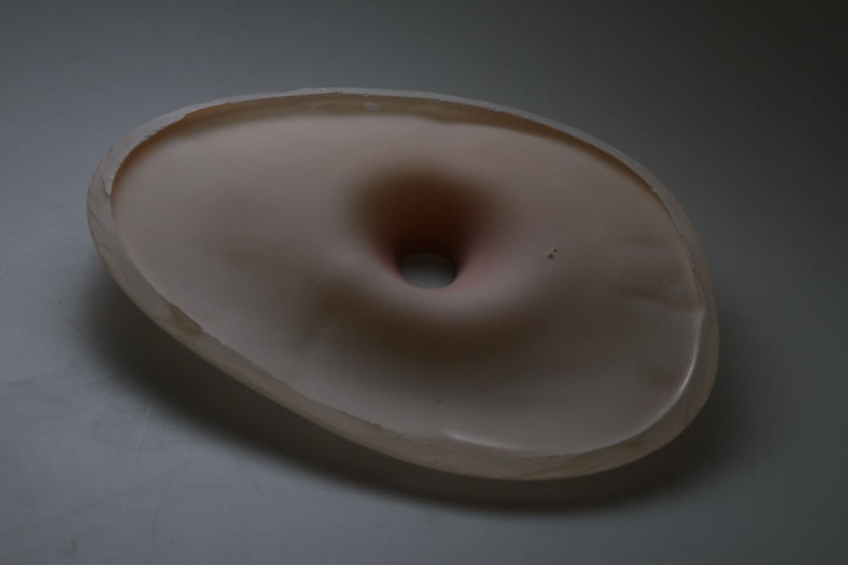
Z cyklu „Proces poznania” 2018 r., h 5x 30x 35cm, szkło piaskowane
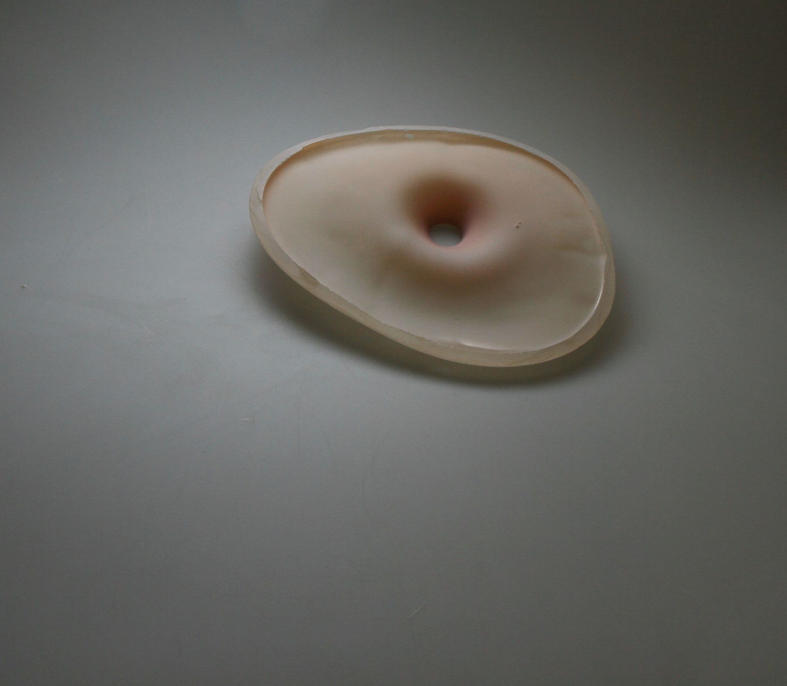

Obraz zapamiętany – inspiracja
Akt twórczy jest poprzedzony obrazem, inspiracją, świadomością, która dojrzewa w umyśle twórczym jako coś nierzeczywistego, a jednocześnie tak realnego w odczuciu, że trudno stwierdzić, że obraz nie istniał.
W trakcie budowania w umyśle obrazu nierzeczywistego wiedza odgrywa rolę percepcji. Mimo że jest nierzeczywisty, jeszcze nieistniejący, ale istnieje w umyśle twórcy. Warto zacytować w tym miejscu Sartre’a: „Z pewnością nierzeczywistość zawsze otrzymuje i nigdy nie daje”. Nierzeczywistość jest prostym odbiciem uczucia”. Odczucia przywołują zapamiętane obrazy.
Odczucia, wyobrażenia, tak bogate i tak nierzeczywiste, Sartre opisał jako uczucia ubogie, spazmatyczne, skokowe. Pisał również o ich funkcji istnienia, o tym że aby mogły istnieć, potrzebują niebytu; o tym, że wróg, z którym rozmawiamy, traci na sile, bo tylko wyobrażenie wroga nadaje mu sens istnienia.

Ciało jako zapis odczuć
Poznanie zawsze odnosi się do wcześniejszych doświadczeń, które stają się bazą. W tym procesie znaczącą rolę odgrywa ciało.
Mózg nie jest jedynym zasobem poznawczym. W procesie odbioru używamy wzroku, dotyku, słuchu. Nie są one osobnymi elementami, ale działają razem, posiadając wspólny język rozumienia zwany ucieleśnionym poznaniem.
Uważam, że zapamiętane obrazy mają znaczący wpływ w procesie tworzenia, ale również odczytywania go. Determinanty (psychiczne) są istotne w kontekście reakcji odczuciowej, ciało doświadcza.
Egzystencja czasu zapisuje się w naszych ciałach. Stają się one czynnikiem świadomości poznania. Merlau-Ponty określił ciało jako centrum, w którym rozpoznajemy istotę i istnienie, które odnajdujemy w percepcji.
Proces indywiduacji – niepodzielności zaczyna się od wewnątrz, a zewnętrzne czynniki są determinantą do osiągnięcia tego stanu. Choć warto zwrócić uwagę, że budowanie wewnętrznej części jest mocno związane z zewnętrznymi czynnikami, jakie wpisują się w dany etap rozwoju.
Wewnętrzny wgląd jest istotny, by zrozumieć zależności i intencje wybranego przez siebie kierunku w twórczości. Staje się on drogowskazem indywidualnej drogi.
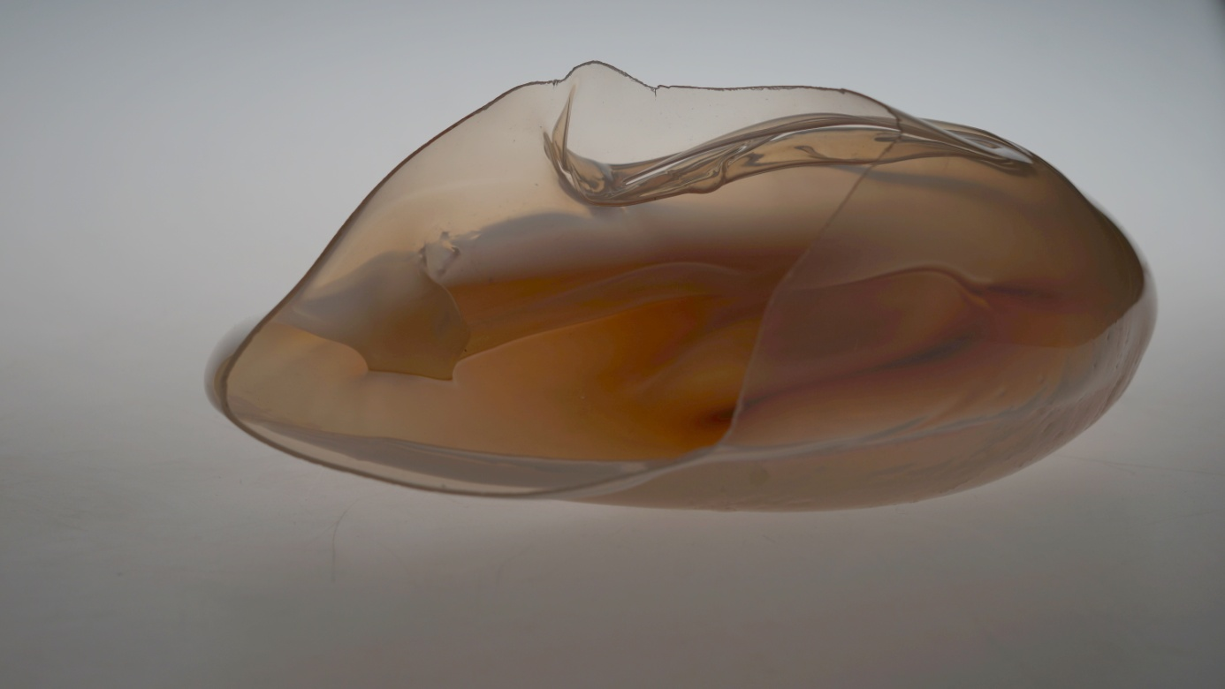

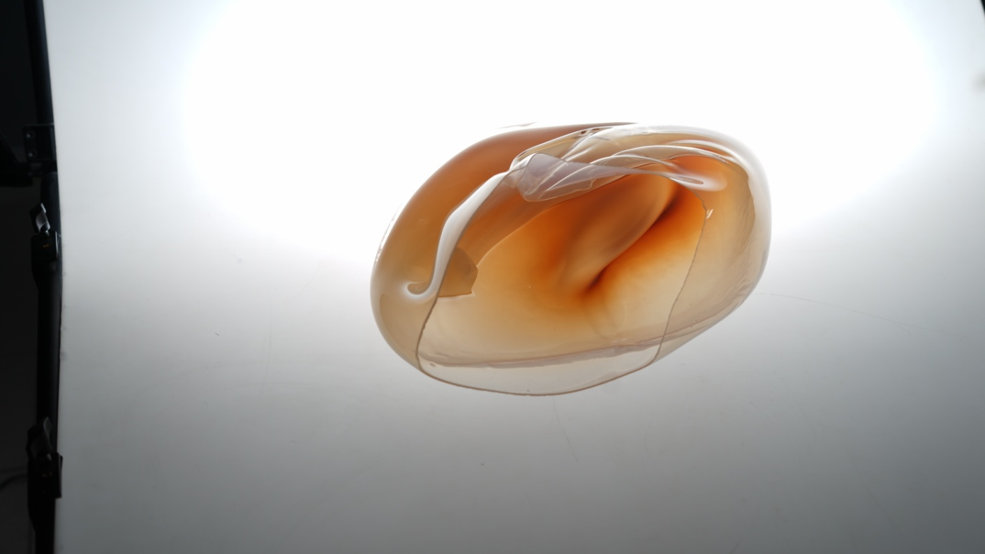

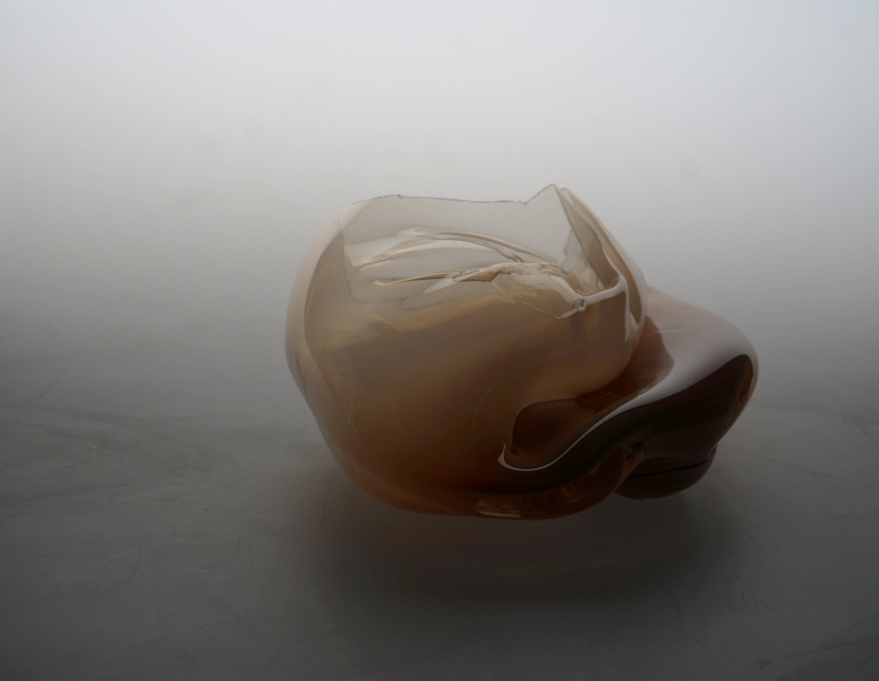

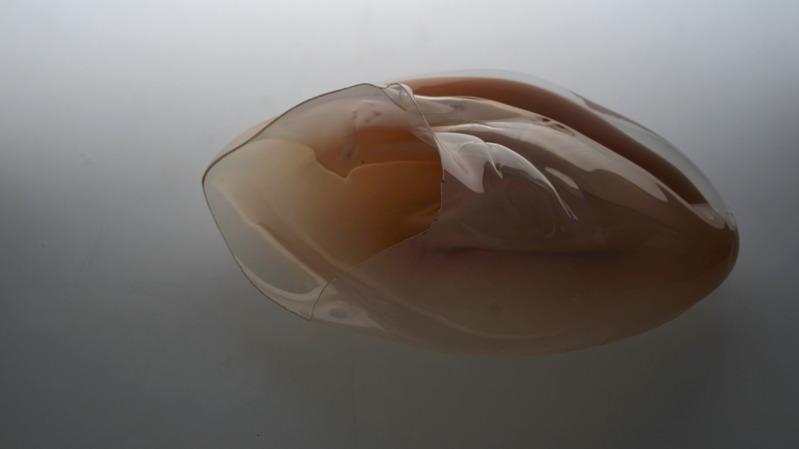
„Proces poznania” 2019 r., h 28 x20 x 45 cm, szkło

Intelekt a odczucia – świadomość
Język przedłuża naszą myśl, precyzuje ją, uczy nas dzięki swojej wewnętrzności. Natomiast obraz nie określa naszej wiedzy, ponieważ sam jest przez tę wiedzę ustanowiony. To poprzez doświadczanie budujemy obraz w pamięci.
Sartre pisał, że wolność świadomości nie jest równa dowolności. Nie jest negowaniem świata jako takiego, ale negowaniem świata z pewnego punktu widzenia. Ustanowienie względem czegoś, co jest ukonstytuowane w świecie (tak samo jak artysta jest ukonstytuowany w świecie i dokonuje obserwacji z pewnego punktu widzenia o ustanowieniu nieobecnego obrazu w świecie rzeczywistym).
Uczuciowe budowanie obrazu jest możliwe poprzez wyobrażenie.
„Wyobraźnia może ulec rozwojowi, gdy świadomość jest wolną od wszelkiej rzeczywistości, a wolność ta podlega definiowaniu poprzez bycie w świecie”.
Naturę nierzeczywistego przedmiotu pokazuje motywacja.
Inspiracja w procesie tworzenia jest nieodłączną składową twórczości. Nagromadzone obrazy, doświadczenie rzutują na proces tworzenia dzieła.
Dzieło ukazuje motywację poznania, odkrywając drogę wewnętrznego poznania w procesie twórczym. Świadomość zostaje uwolniona poprzez akt twórczy. Twórca wyraża siebie zawsze z jakiegoś punktu widzenia świata, w którym żyje. Mimo prób uwolnienia się w procesie twórczym od realnego świata, to właśnie świat ustanawia, czym jest wolność.
Motywacją jest wolna świadomość. Przyczyną pojawienia się dzieła jest świat. To właśnie on powoduje zaistnienie dzieła i jest glebą do powstawania świadomości w akcie twórczym.
Wyobrażenie jest wolne. Powstaje w nieograniczonej świadomości, która, poprzez to, że jest wolna, może negować świat, wytwarzając obrazy wyobrażeniowe. Tłem wyobraźni jest teraźniejsza rzeczywistość. To w odniesieniu do niej jest możliwe budowanie obrazów wyobrażeniowych, które są istotą procesu tworzenia w akcie twórczym artysty, „bycie-w-świecie” stanowi warunek konieczny wyobraźni.
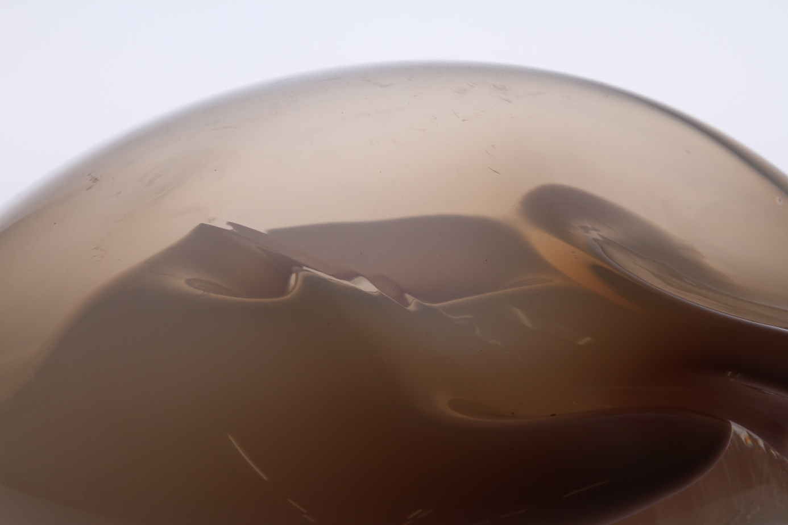
„Proces rozpoznania” 2018 r., h 10 x 35x 31
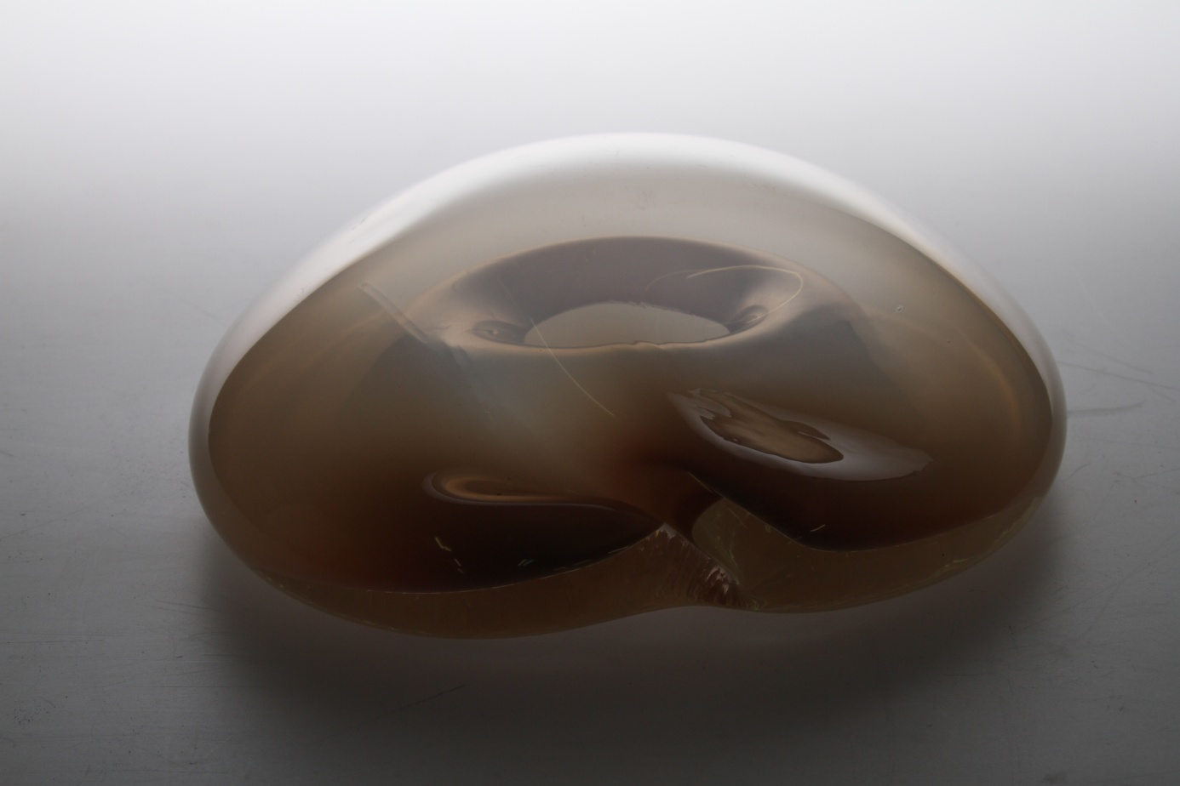

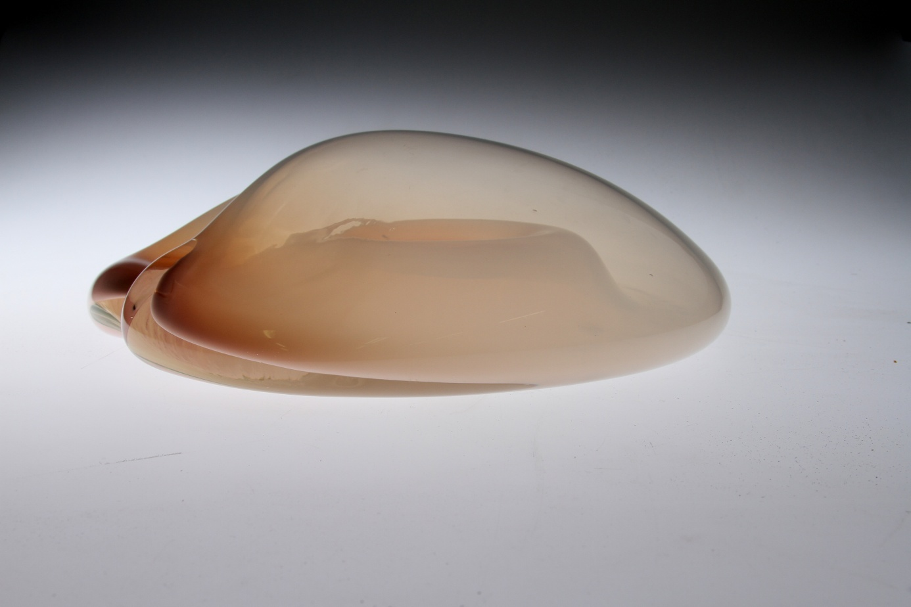

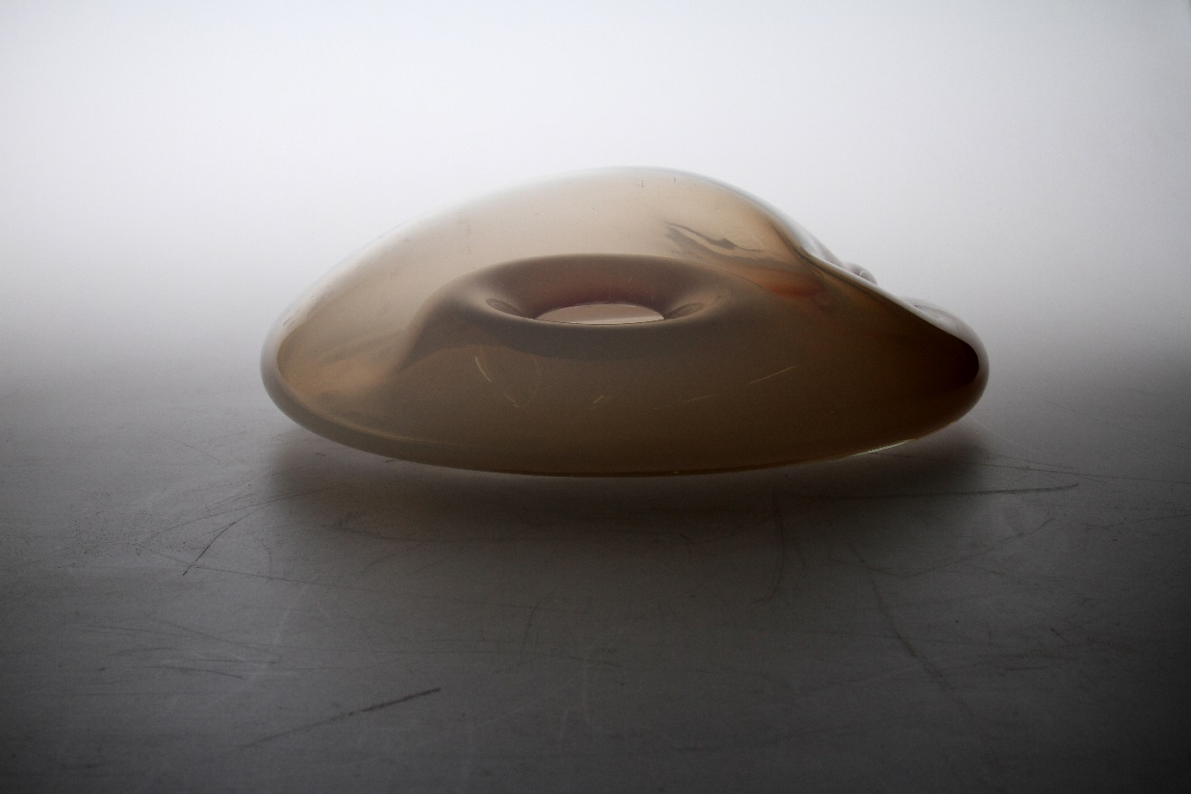
„Proces poznania” 2018 r., h 10 cm x 35 x 37 cm, szkło
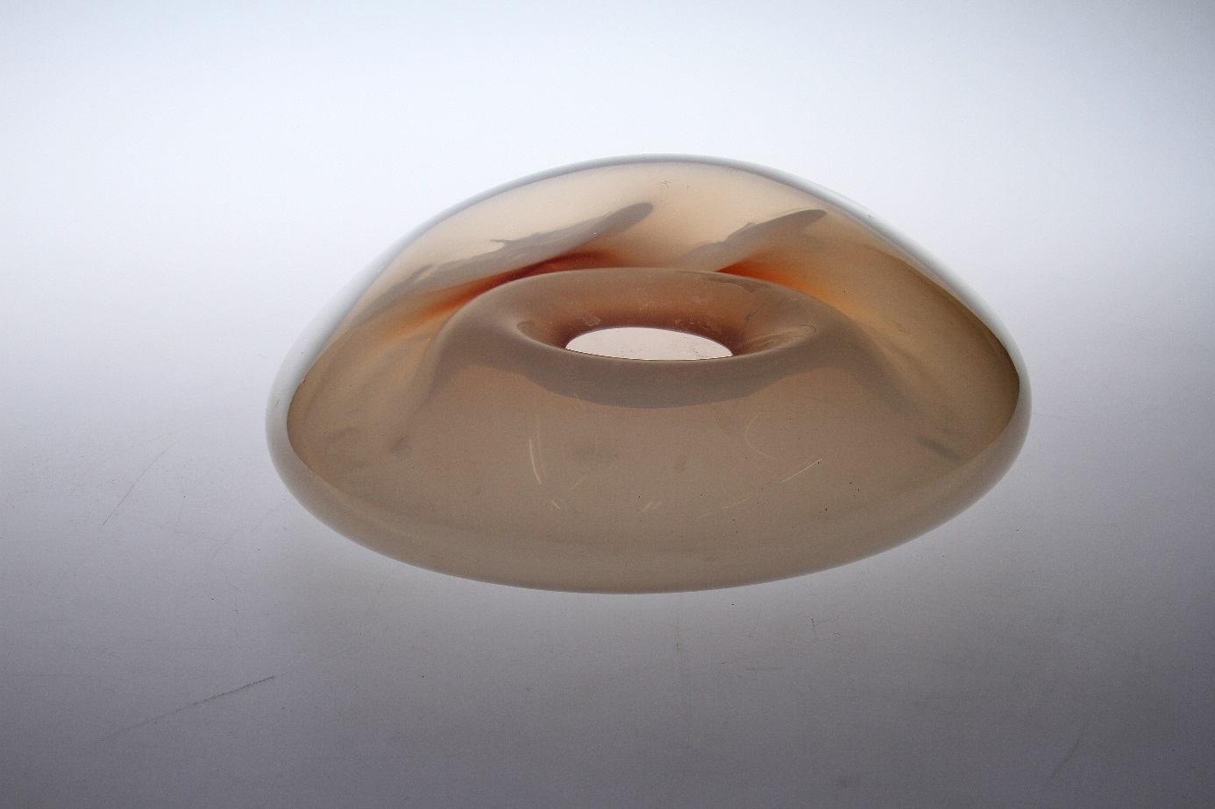

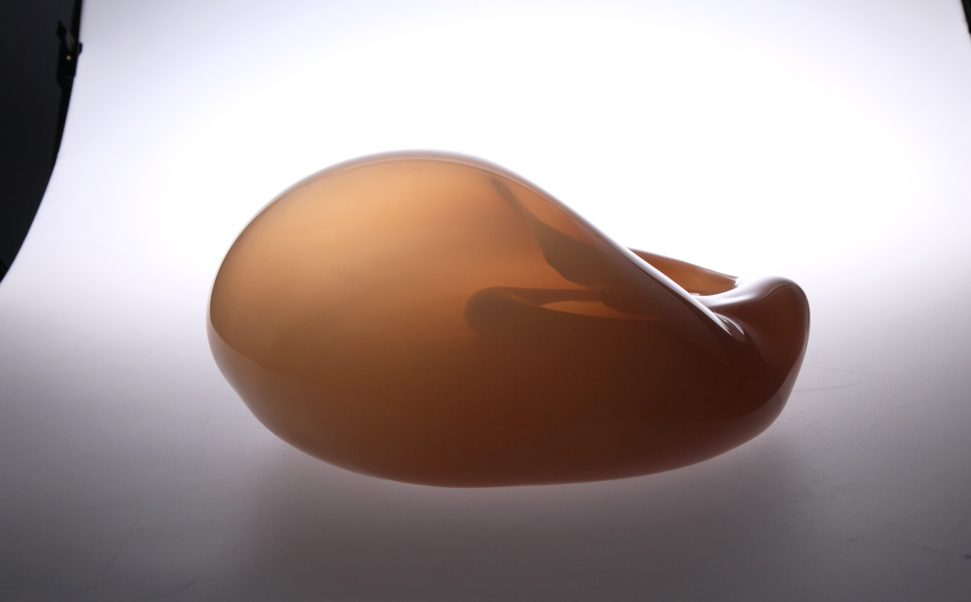
„Proces poznania” 2018 r., h19 x 38 x 45 cm

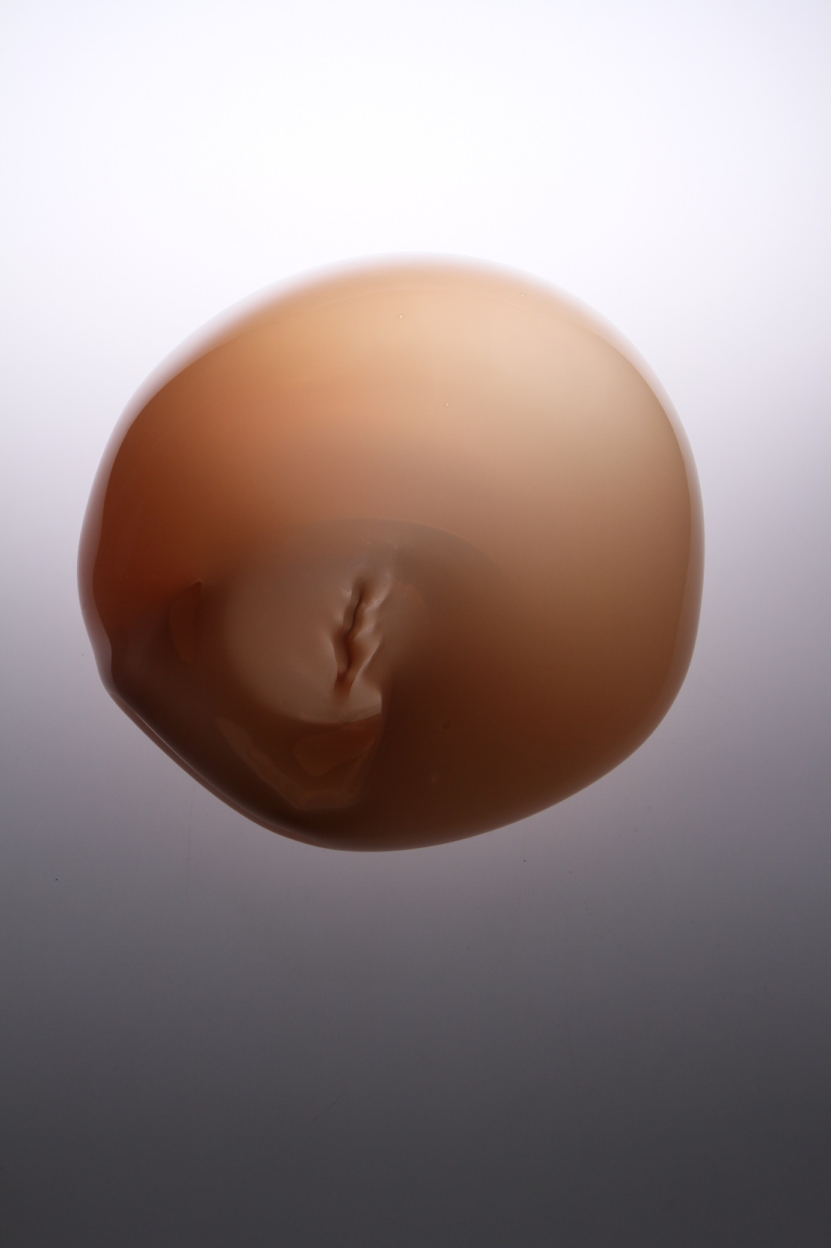

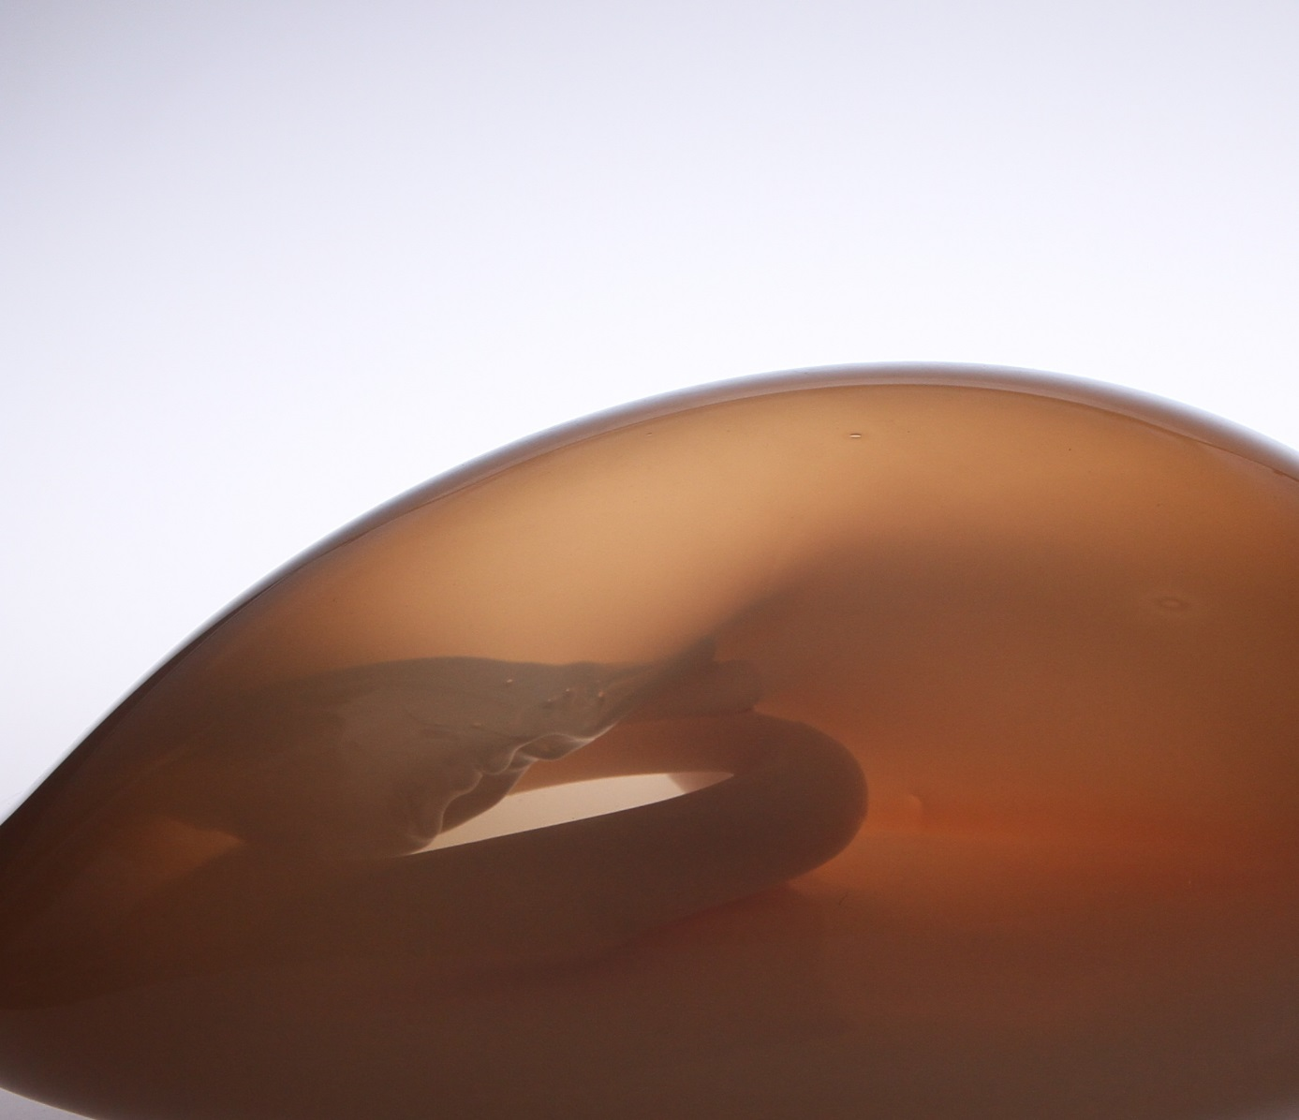
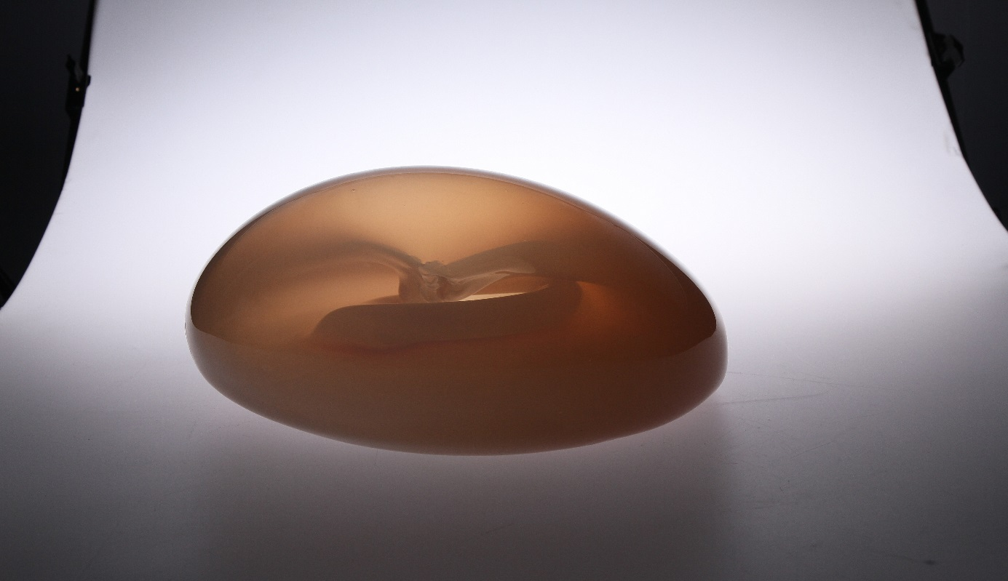
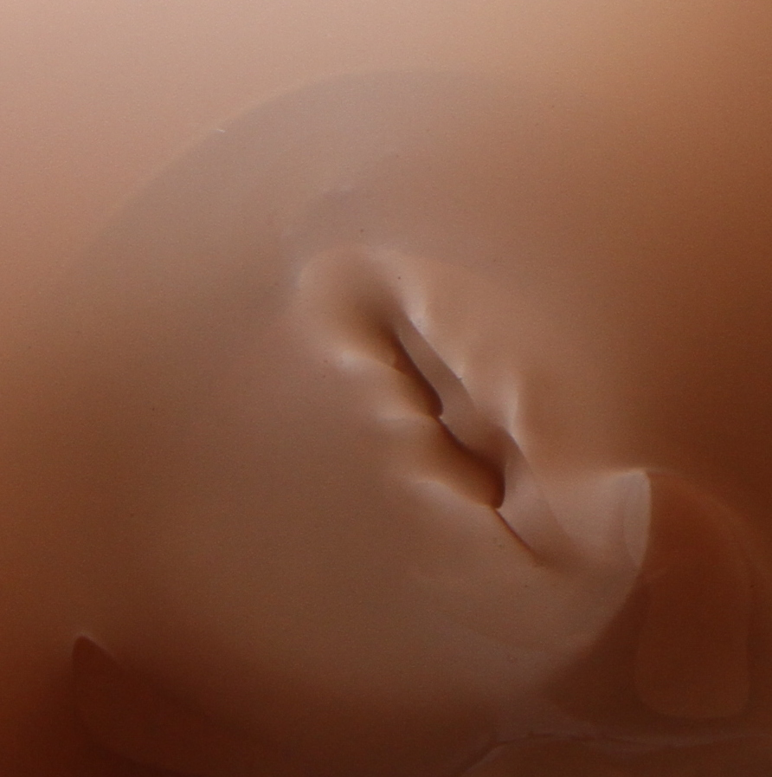

Ciało jako mapa
David W. Krueger w Develomental and Psychodynamic perspectives on body images opisał wpływ doświadczeń, jakie oddziałują na powierzchnię i wnętrze ciała. Cielesność odgrywa znacząca rolę w budowaniu „Ja”.
Autor podzielił wpływ doświadczeń na trzy podstawy: psychiczne doświadczanie wrażeń cielesnych, percepcja funkcji ciała i obrazu ciała.
Umiejętność bycia w kontakcie z własnym ciałem i jego potrzebami to naturalny proces odczuwania, który jest niezbędny w procesie poznania. To wewnętrzny kardiomonitor współbieżny z ciałem. Równomierny oddech jest podstawową funkcją, która przechodzi przez całe ciało.
Wspomnienie z wczesnego okresu naszego życia zapisują się w ciele. Ono nie pomija żadnego etapu naszego życia. W trakcie odbioru teraźniejszości towarzyszy nam przeszłość. Jest to proces równoległy.
Merleau-Ponty stwierdził, że aktualna percepcja polega na tym, że: „opierając się na aktualnej pozycji, raz jeszcze ujmujemy szereg pozycji wcześniejszych, które zawierają się w sobie nawzajem”. Twierdził również, że „nie można wiązać niektórych ruchów z cielesną mechaniką, a innych ze świadomością: ciało i świadomość nie ograniczają się wzajemnie, mogą być tylko współbieżne”. Całe ciało uczestniczy w konstytuowaniu obrazu.
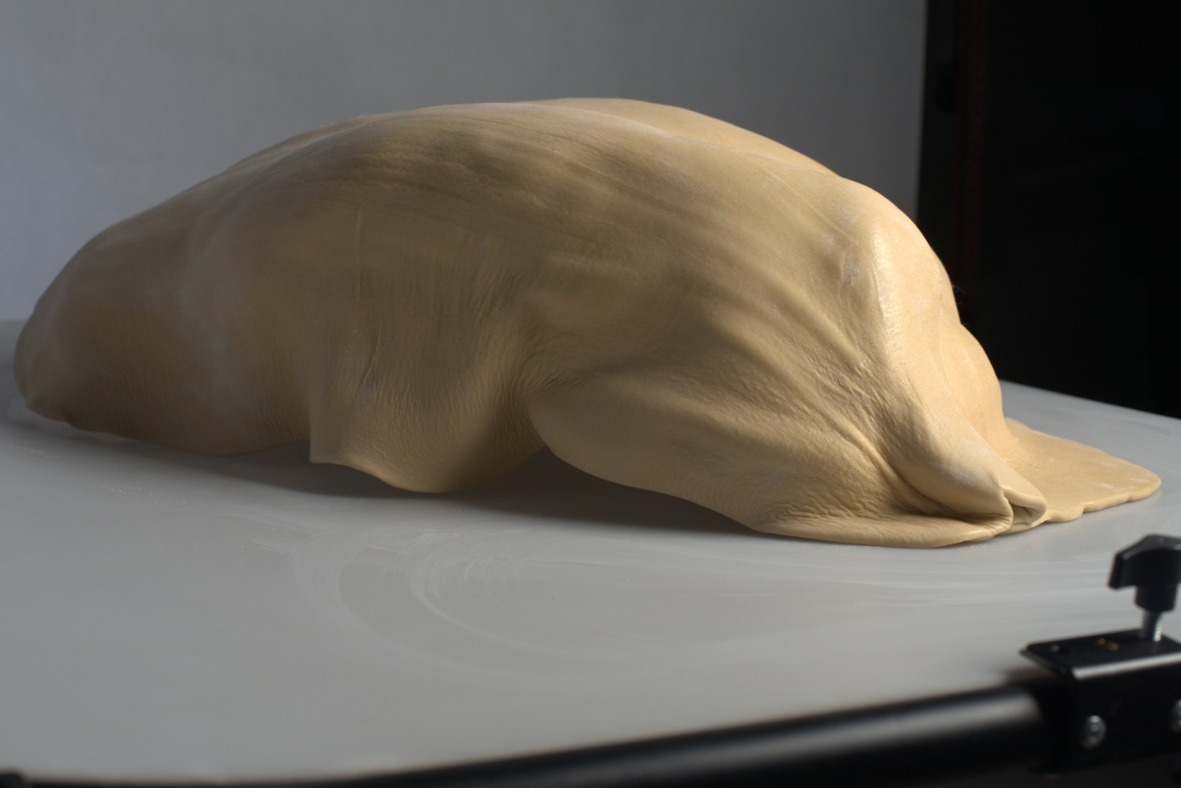
„Proces poznania” 2018 r., h 43 x 23 x 66 cm
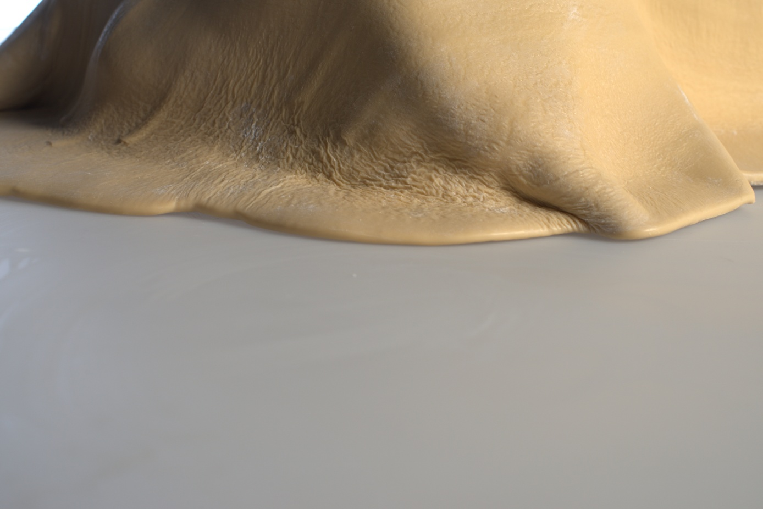

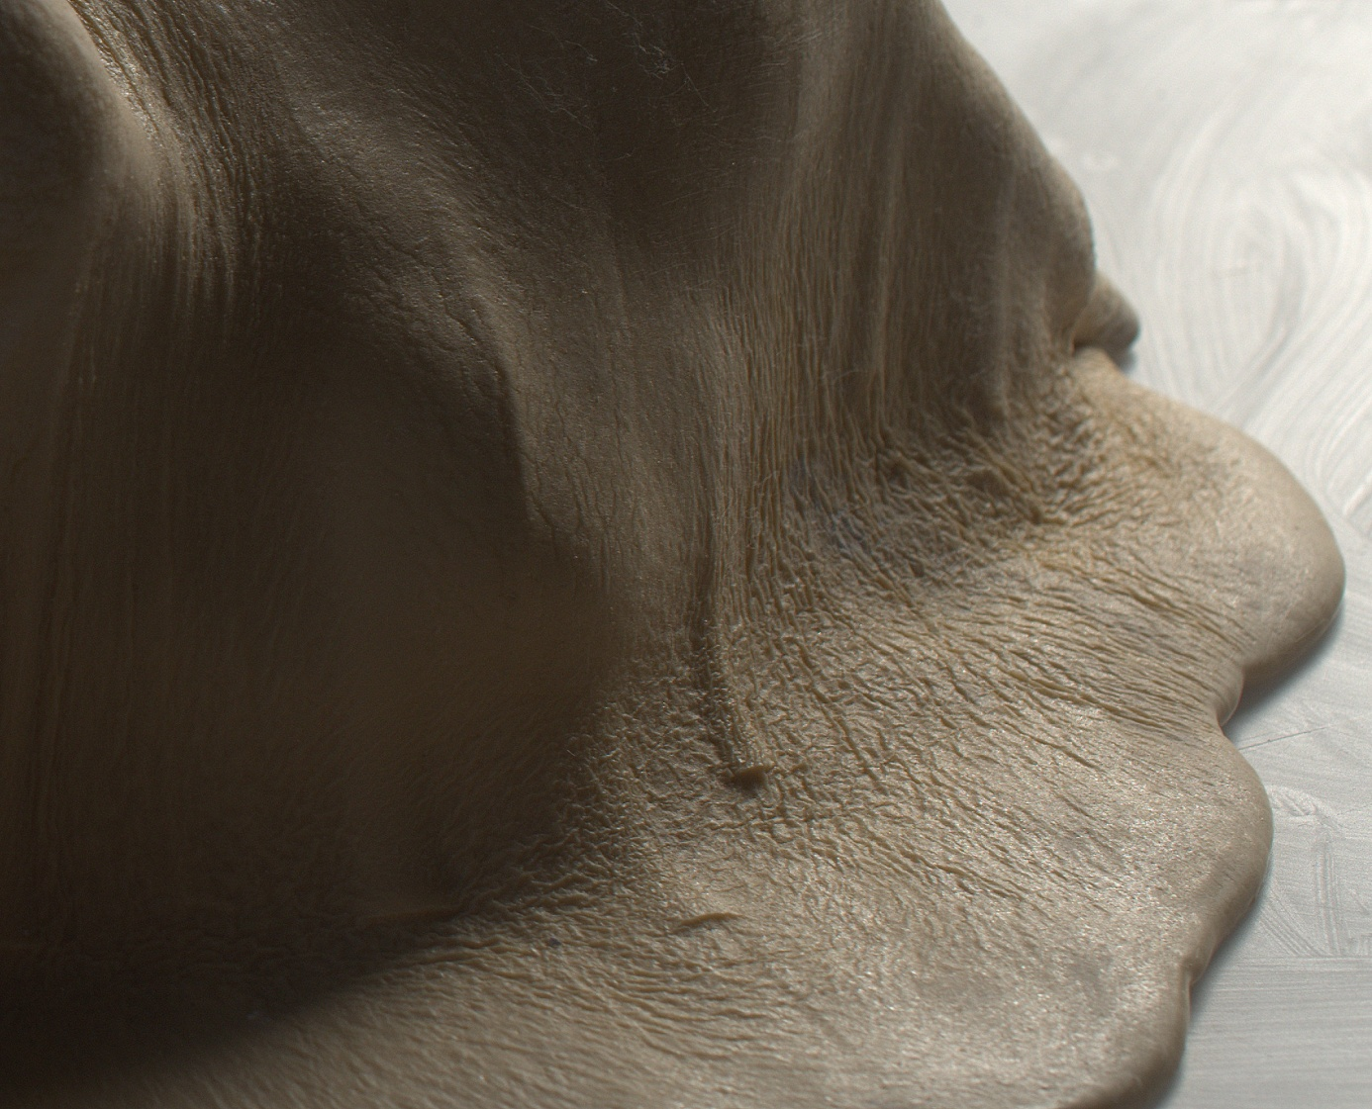

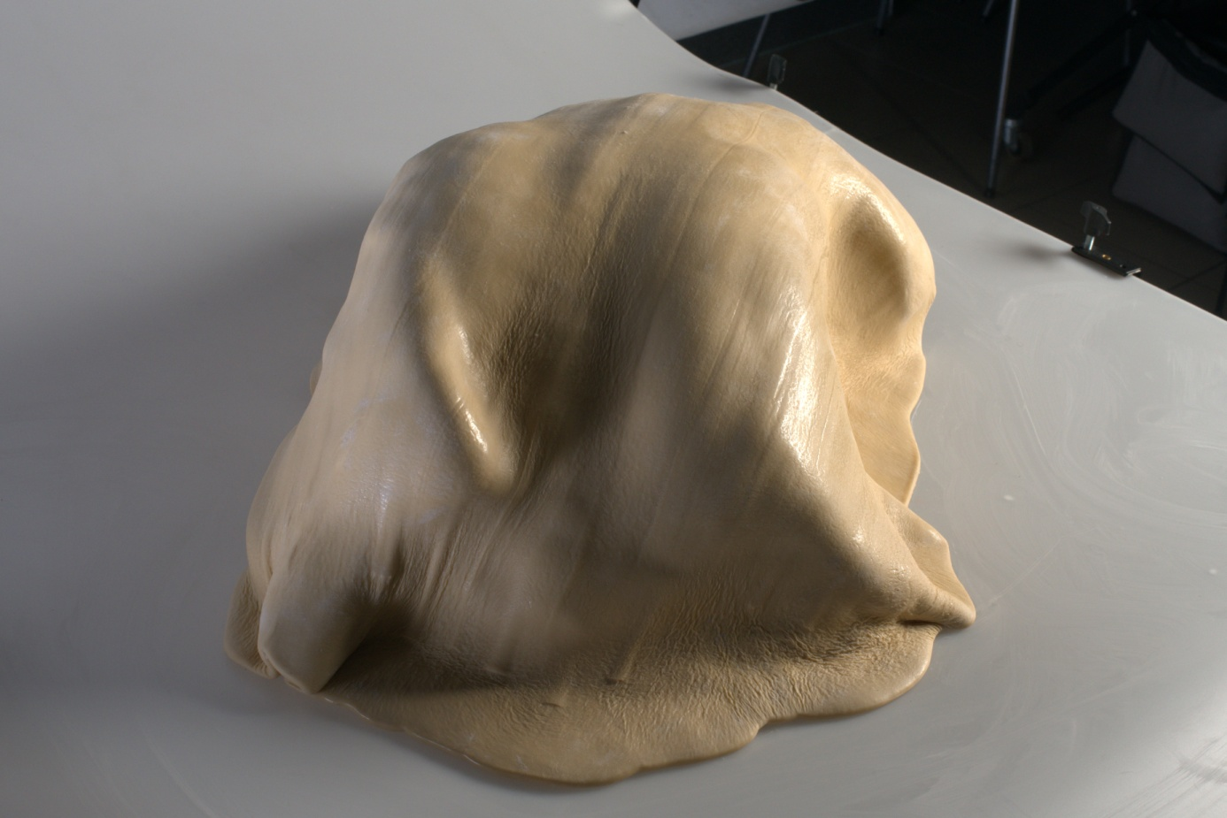

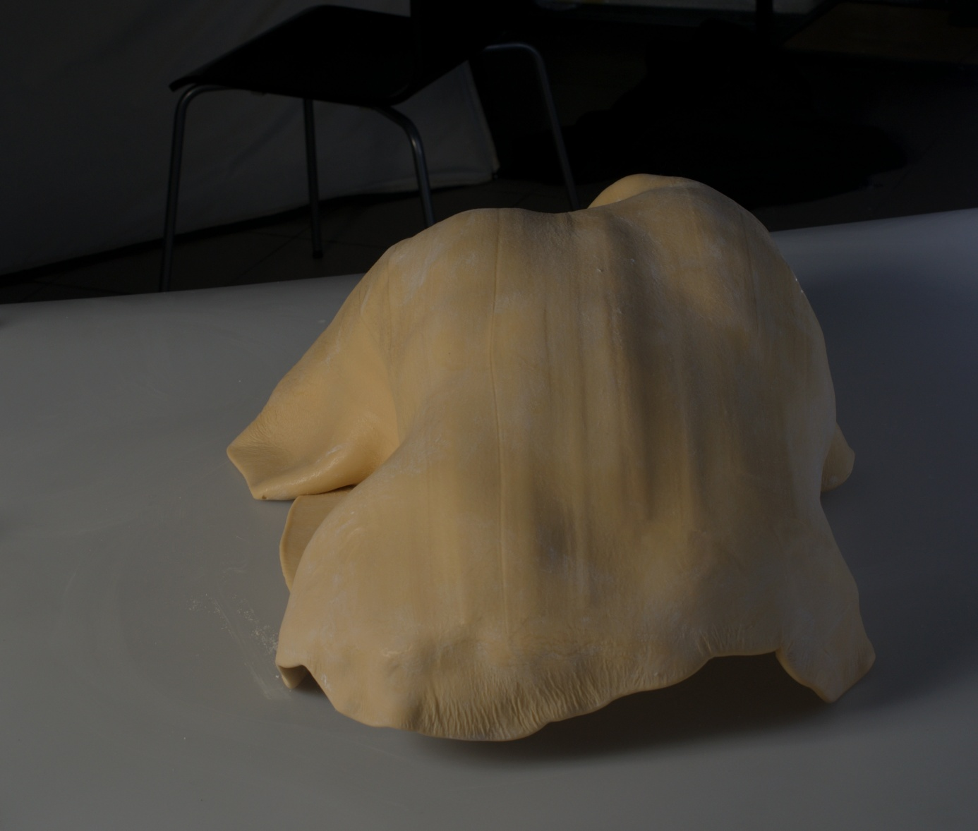

Ucieleśnione poznanie
Alexander Lowen porównał oddychanie do odczuwania: „Oddychać głęboko to głęboko odczuwać”.
Osiągnięcie niepodzielności w kierunku działania i przejrzystości w źródle wiedzy jest istotą w nieocenionej drodze podczas procesu poznania – samopoznania.
Kierunek powinien być spójny z naszą świadomością, która poprzez wewnętrzny wgląd i otwartość w procesie poznania pozwala kroczyć dalej drogą rozwoju.
Posiadanie świadomości i zrozumienie jej prowadzi do zrozumienia własnego kształtu, o czym pisał ten amerykański psychiatra i psychoterapeuta w książce Zdrada ciała.

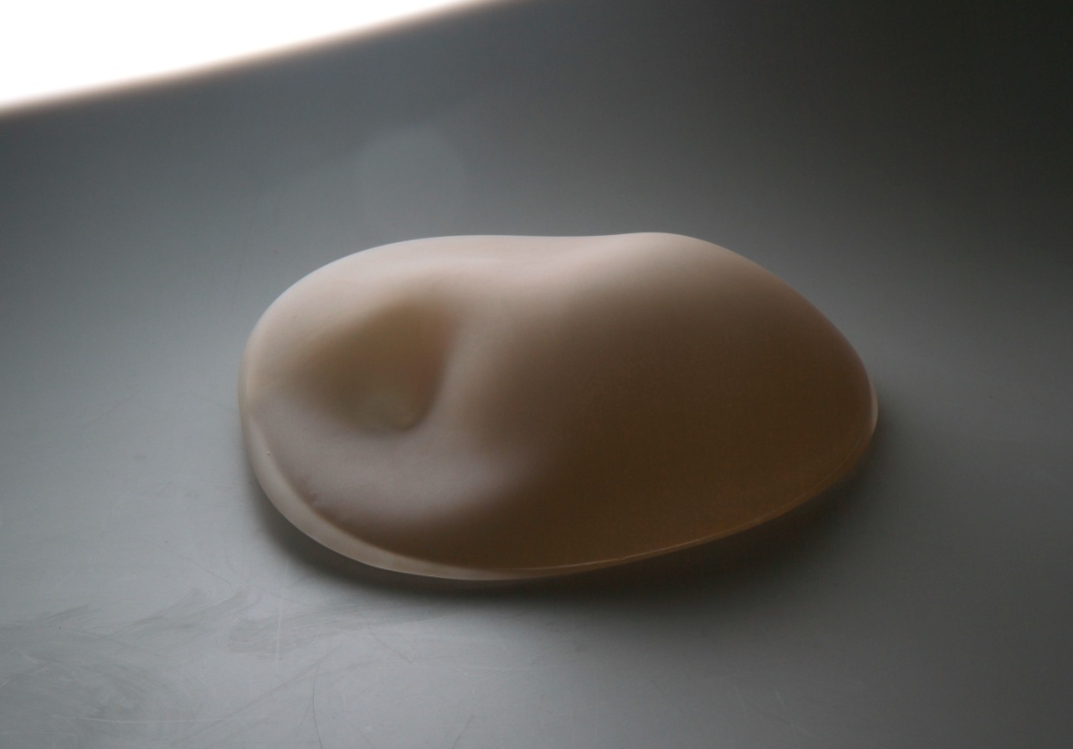
„Proces poznania” 2019 r., h 9 x 31x 36 cm

Organiczne myślenie
Już w XVII wieku prekursor kultury umysłowej Kartezjusz podkreślił w liście do księżniczki Elżbiety, jak ważne jest współdziałanie intelektu z wyobraźnią i zmysłami.
Merleau-Ponty używa definicji „organiczne myślenie”. Filozof pisał o żywym „myśleniu wolnym od podłączania danych pod kategorię znaczenia, które jest w stosunku do nich zewnętrzne”.
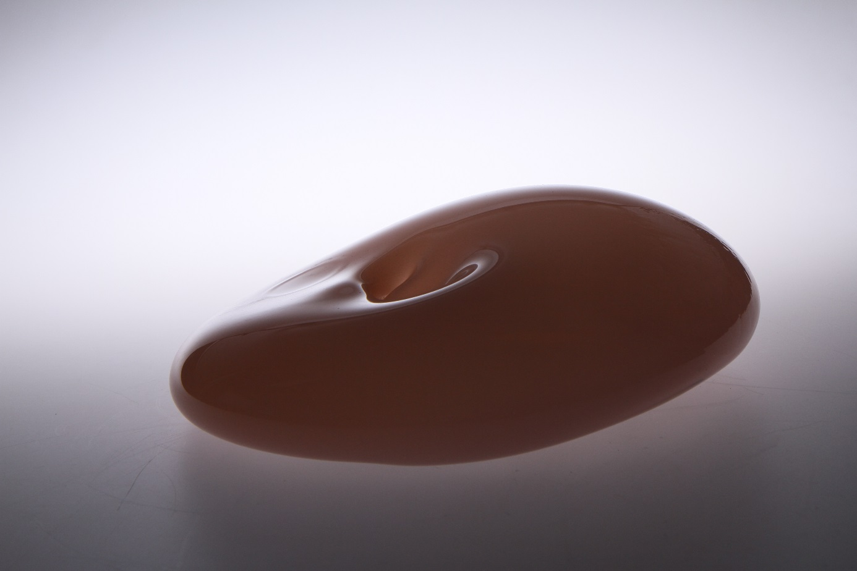

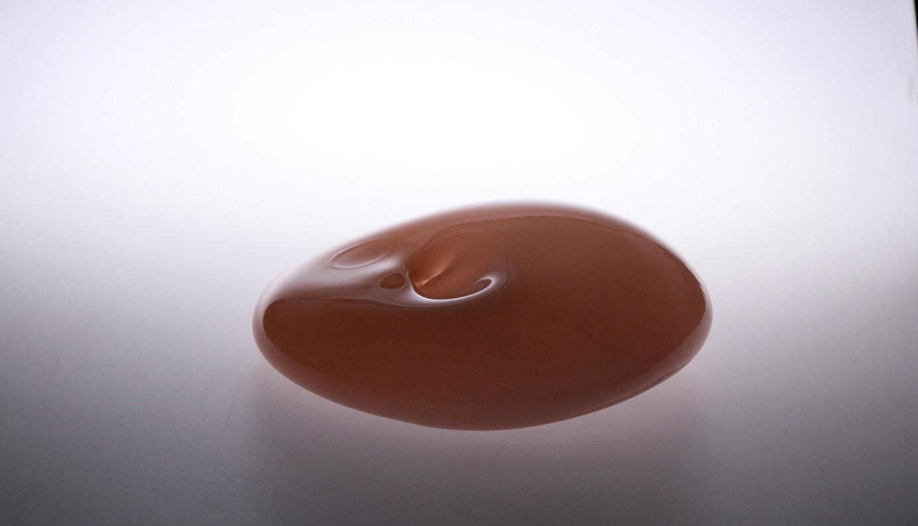

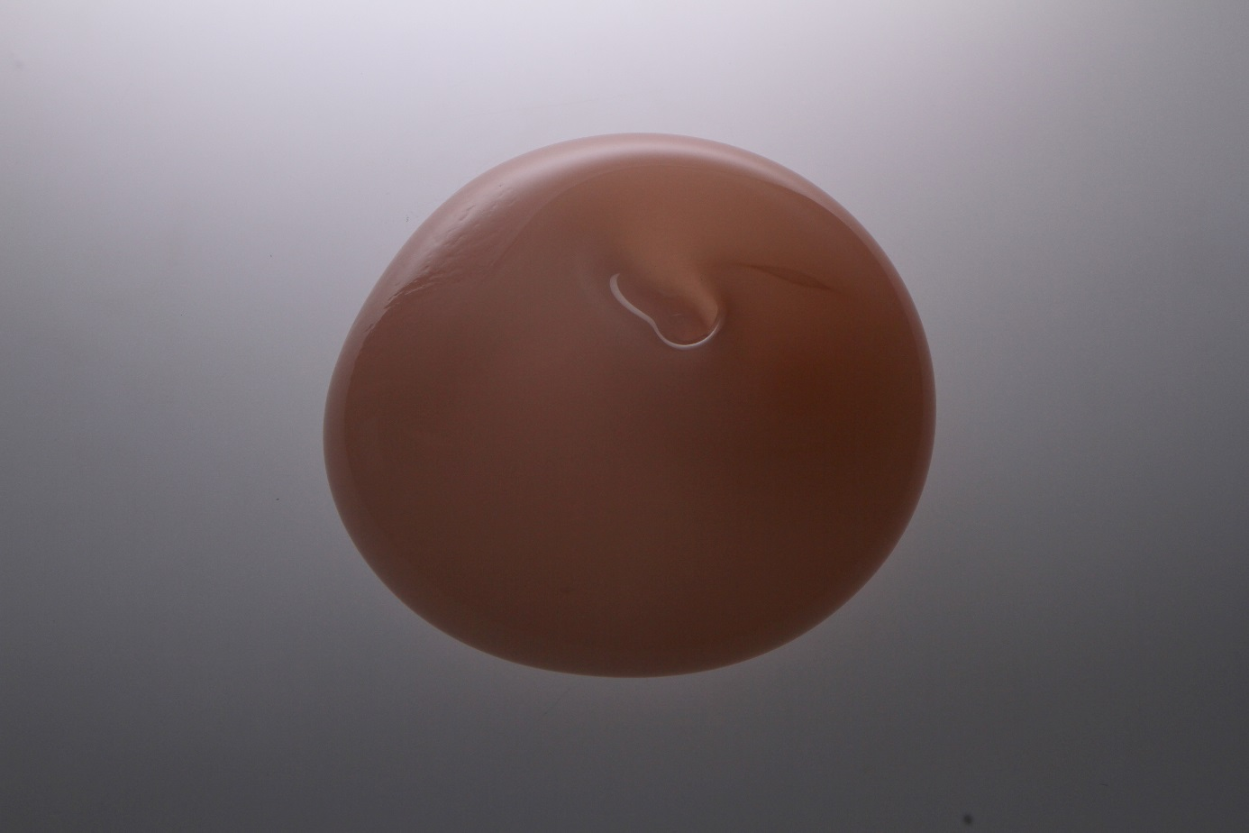
„Proces poznania” 2019 r., h 12 x 35 x 35 cm

Doświadczenie ciała
Ciało nieodczuwające, usztywnione, zamknięte i ustanowione staje się podporządkowane idei. Jest pojmowane przez rozum, a skoro rozum u podstaw rzeczy poznaliśmy, to zostaje nam myśleć i żyć w świecie, w którym, żeby móc doświadczać duszy, a przez nią dotrzeć do ducha absolutnego, musimy zdać sobie sprawę ze wszystkiego, co pociąga za sobą odkrycie własnego ciała.
Lowen w swoich publikacjach opisał wpływ sfery psychicznej na fizyczną. Warto tu przytoczyć fragment, który w znaczący pokazuje znaczący wpływ czynników zewnętrznych na wewnętrzny system: „podczas praktyki psychoanalitycznej pacjent, który wstrzymywał się od wyrażania myśli i uczucia, wstrzymywał również oddech”.
Nie chciałam w swoich poszukiwaniach poprzestać jedynie na psychologii. Choć jestem przekonana, że właśnie ona jest jedną z zasadniczych nauk najlepiej zgłębiających proces indywiduacji.
Merleau-Ponty w Fenomenologii percepcji na temat procesu poznania pisze: „doświadczenie zmysłowe jest procesem życiowym, tak samo jak rozmnażanie, oddychanie lub wzrost”.
Nie sposób ograniczać świadomości, która jest połączona z doświadczaniem i odczuwaniem. Rozumienie czysto intelektualne jest oderwane od całości organizmu, z którego się wywodzi, i z założenia posiada ono z góry ustanowioną istotę, która bazuje na samej sobie. Nieświadome nie wyklucza autentyczności, nasz organizm ukazuje związek między odbiorem obrazowym a odczuwaniem cielesnym.
Człowiek posiada system obronny organizmu przed zbytnim obciążeniem. Każde mocne odczucie i przeżycie zapisuje się w naszym ciele. Gdy organizm jest zbyt mocno obciążony występują spięcia mięśni, które niejednokrotnie zniekształcają układ. Organizm zawęża się do skupiania energii w miejsce bólu. Ludzkie ciało jest jak mapa. Nie dotyczy to jedynie bólu fizycznego, ale obejmuje też psychiczny.
Zarówno doznania wzrokowe, jak i dotykowe mają wpływ na wewnętrzny wgląd w procesie poznania. Jako rzeźbiarka tworzę przez dotyk. Jednak nie chciałabym skupiać się jedynie na wrażeniu w poznaniu, ale na istocie wpływu tego odczucia na poznanie.
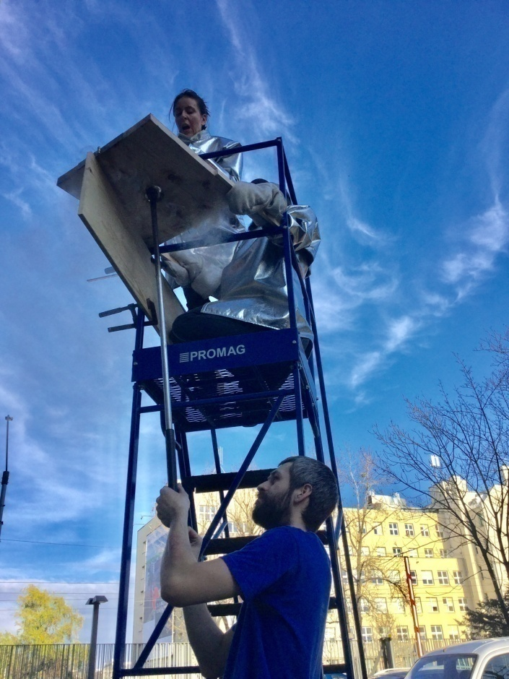
Huta szkła ASP Wrocław, proces twórczy 2018 r.
Podczas tworzenia dotykam szkła, kształtując je pod swój wpływ odczuwania. Sartre uważał, że podczas odbioru całe ciało uczestniczy w procesie poznania. Ponty stwierdził, że: „Świadomość jest byciem przy rzeczy za pośrednictwem ciała. Ruchu nauczyliśmy się wtedy, gdy nasze ciało go zrozumiało, to znaczy, gdy wcieliło go do swojego »świata«. Poruszać swoim ciałem to zmierzać dzięki niemu ku rzeczom, to pozwalać mu odpowiedzieć na ich wezwanie, które dociera do niego bez żadnego przedstawienia”.

Pamięć a ciało
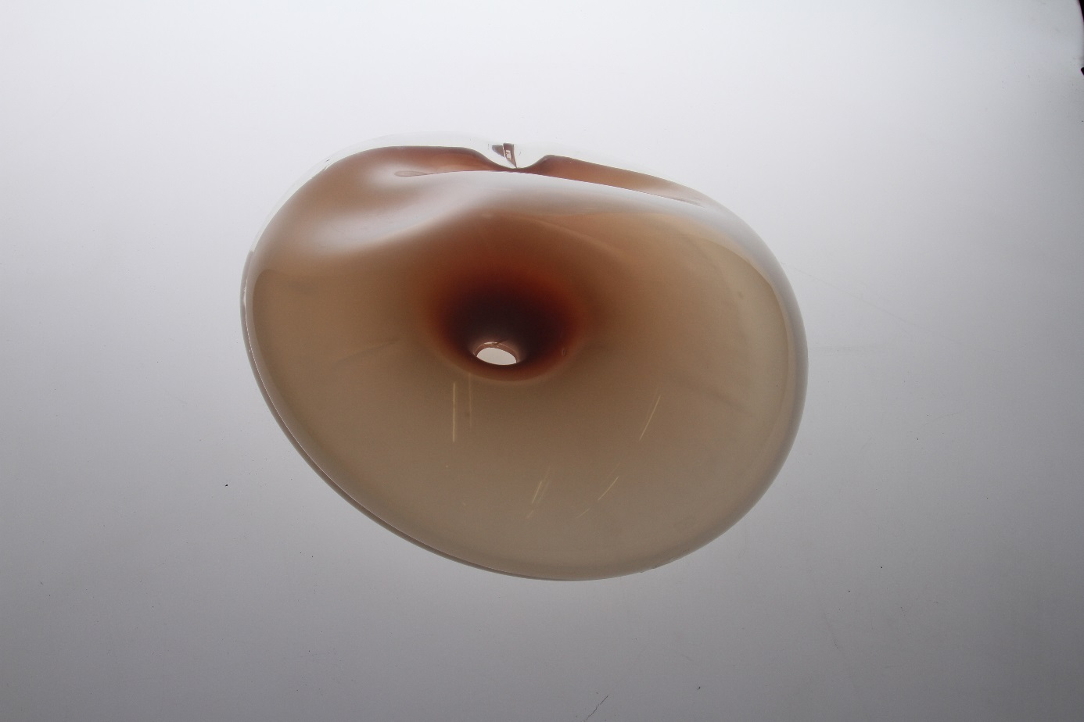

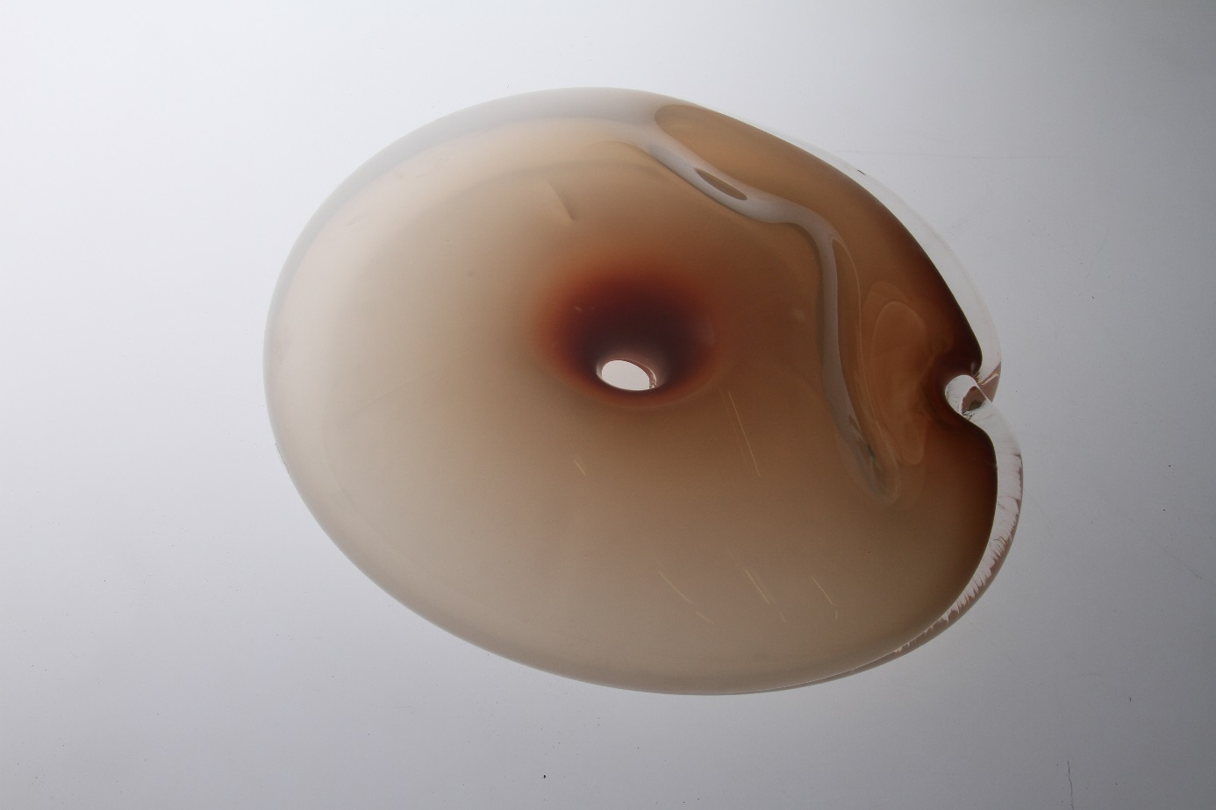

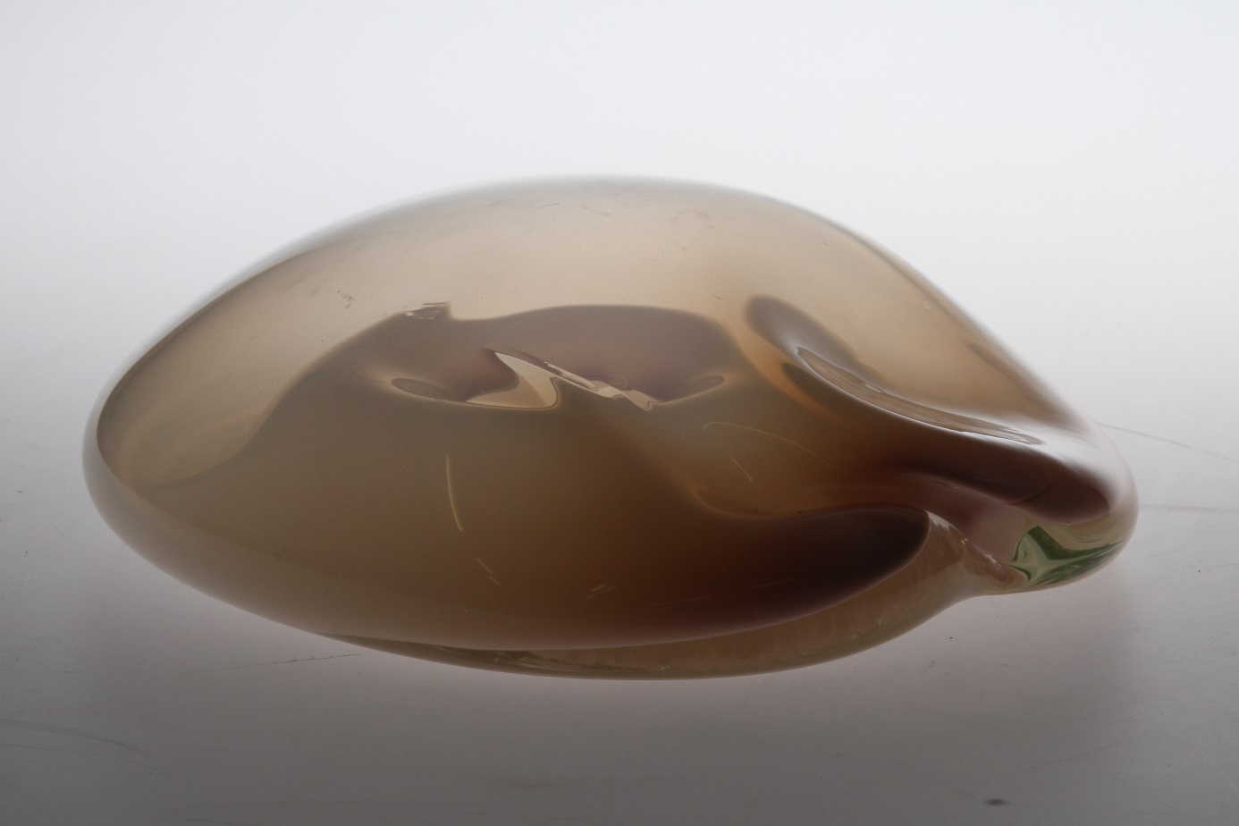

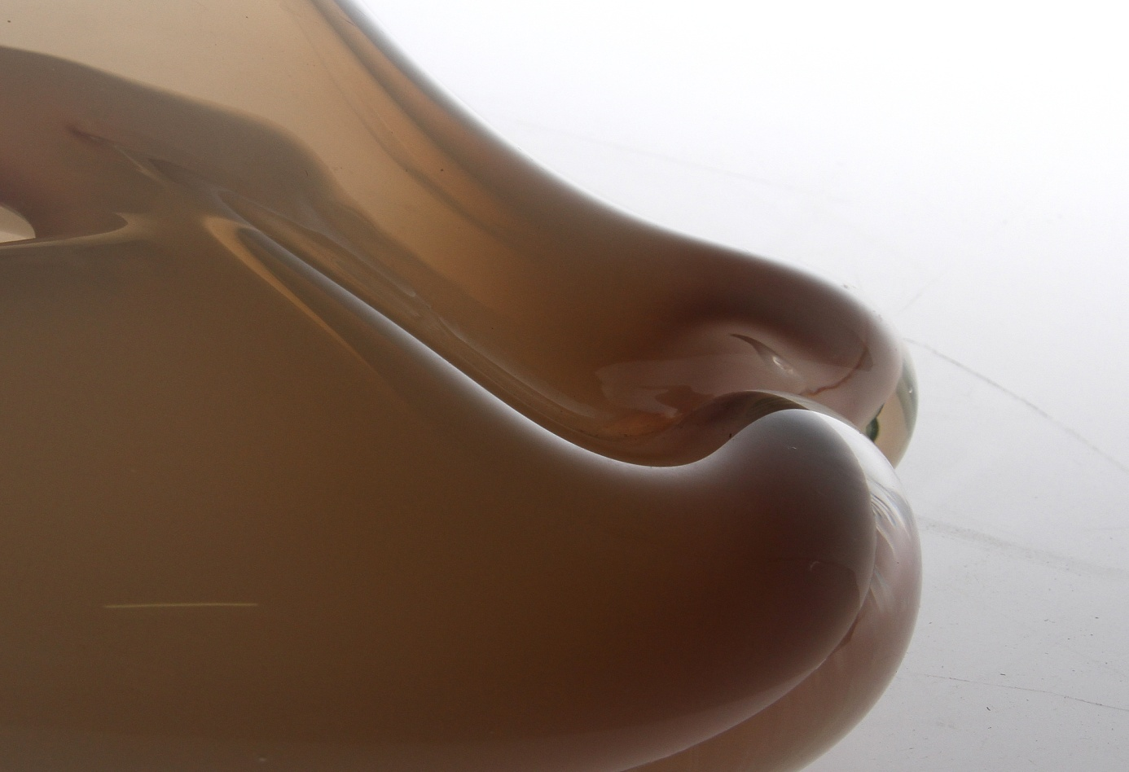

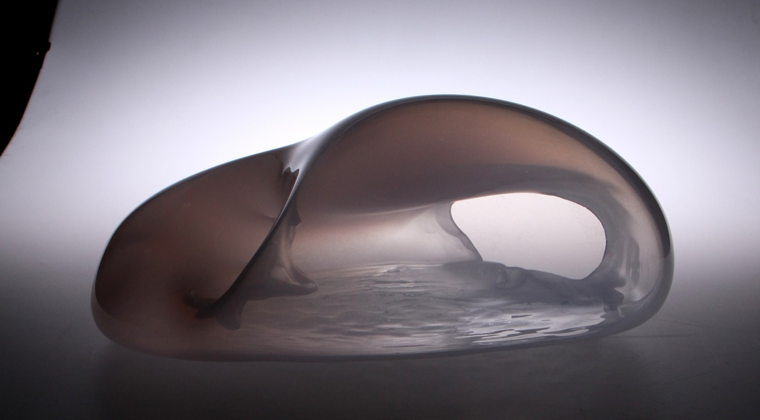

Wszystko to dotyczy również ciała, które poprzez utratę energii, spięcie mięśni ukazuje brak łączności z procesem obronnym organizmu; są to popędy, samozachowawcze działania organizmu.
Nie tylko przez umysł, ale również własne ciało widzę, a właściwie odczuwam to, czego przy nadmiarze czy braku uważności nie zobaczyłabym.
Następuje poprzez brak energii i siły do realizacji dzieła, zostają resztki, które zużywają się na próby podejmowania nieskończonego działania w myślach.
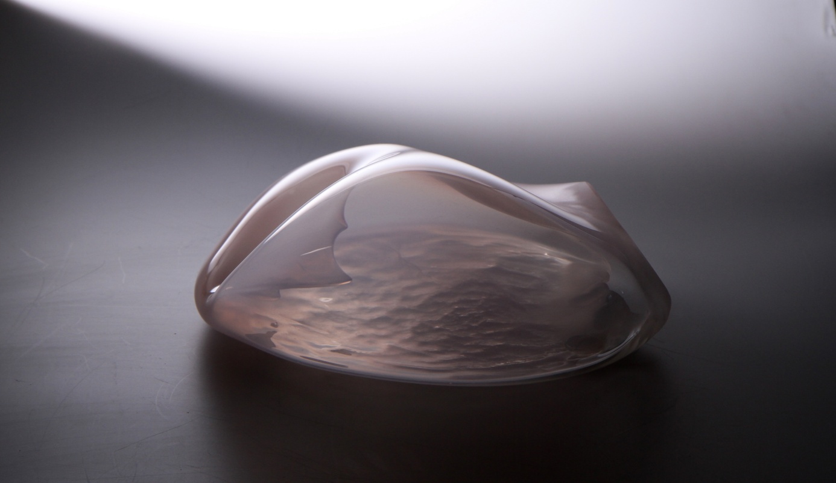

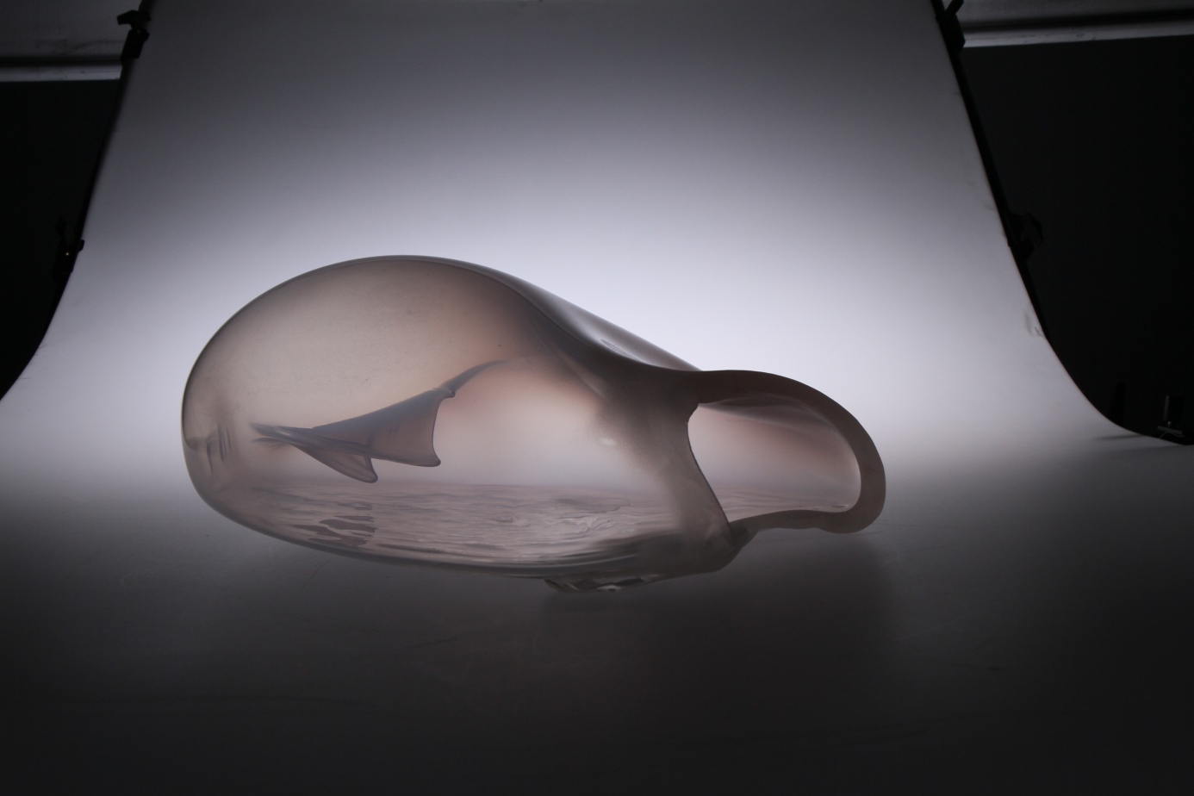

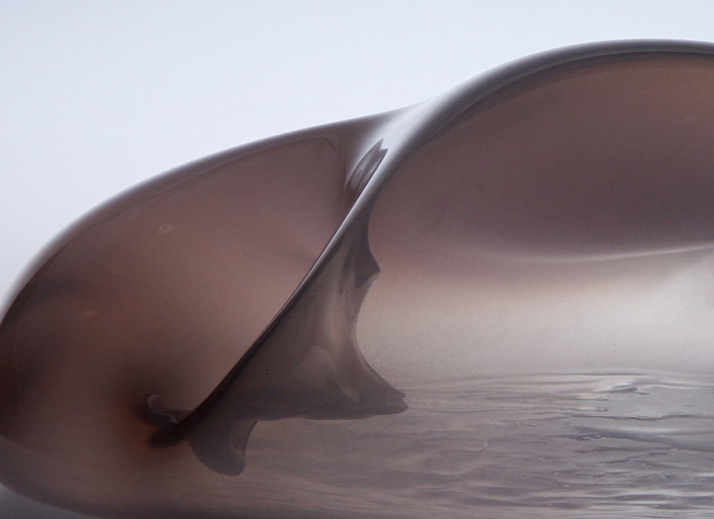

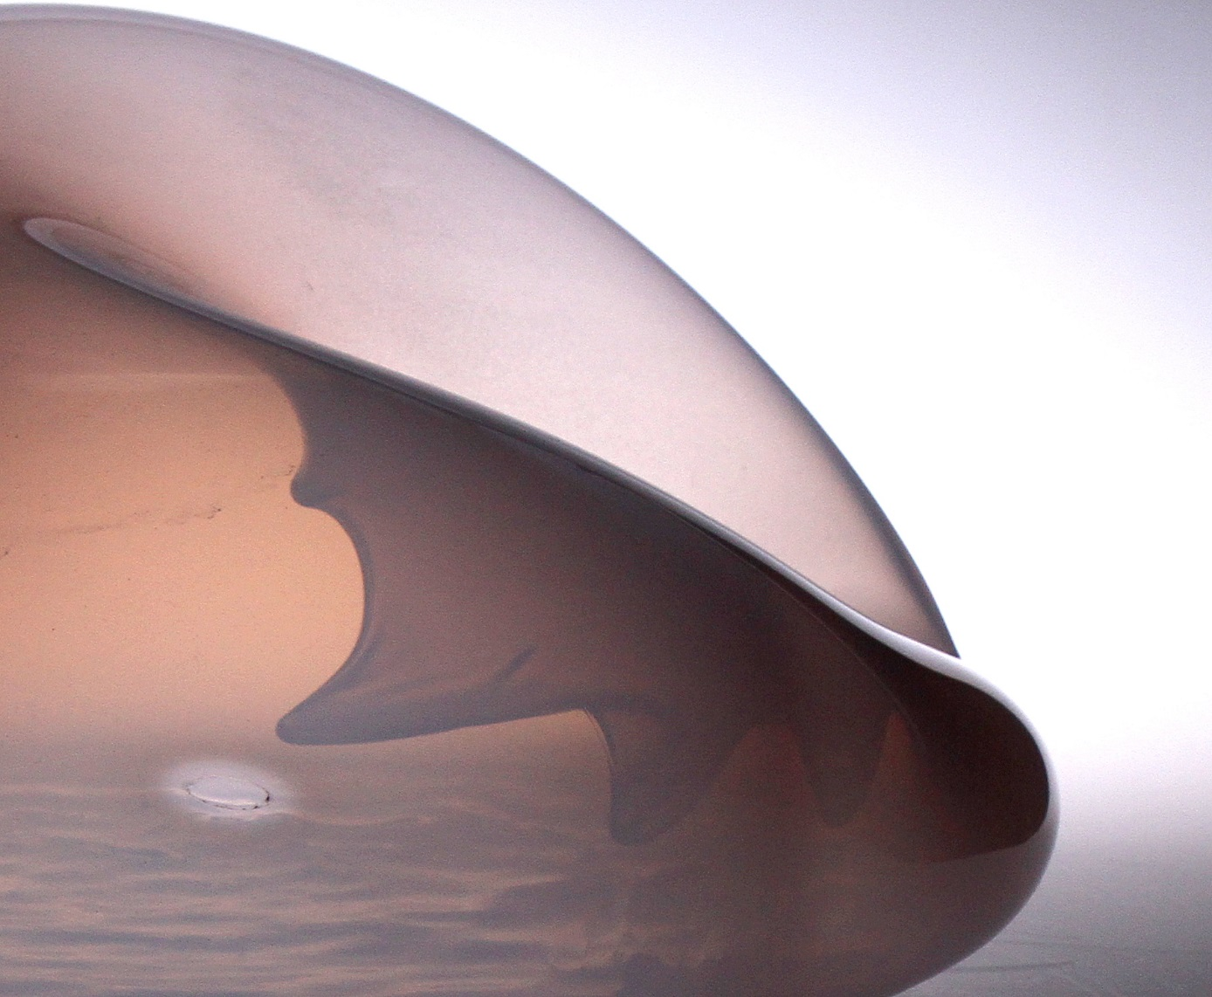

Sartre w Wyobrażeniu pisał o równoważeniu się retencji i protencji, i na odwrót – może się dokonać także powolne oczyszczenie wiedzy. Następuje w strefie półcienia, gdzie są przemycane obrazy, stany puste, fragmenty.
Nawyk polega na przekształcaniu i powielaniu już wyuczonych ruchów. Przykładowo wyuczony taniec odtwarzamy za pomocą narządu ruchu. Nasze ciało posiada w sobie już ukonstytuowaną strukturę, dzięki której odtwarza jakiś mechanizm.

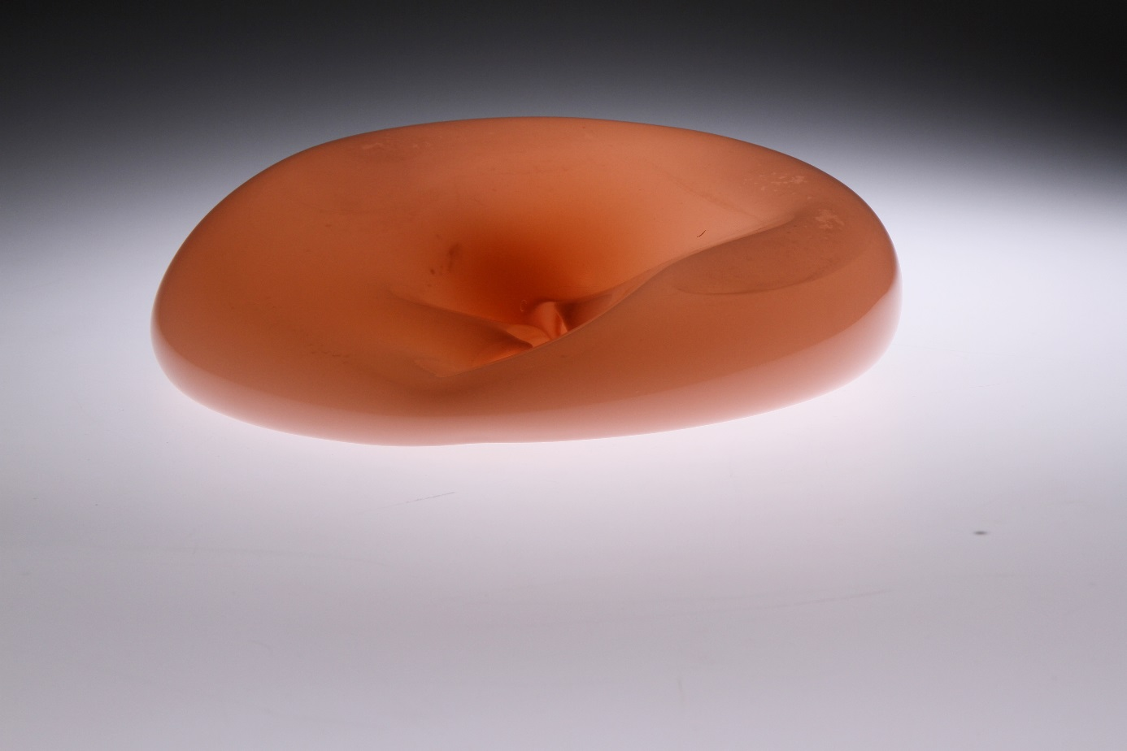
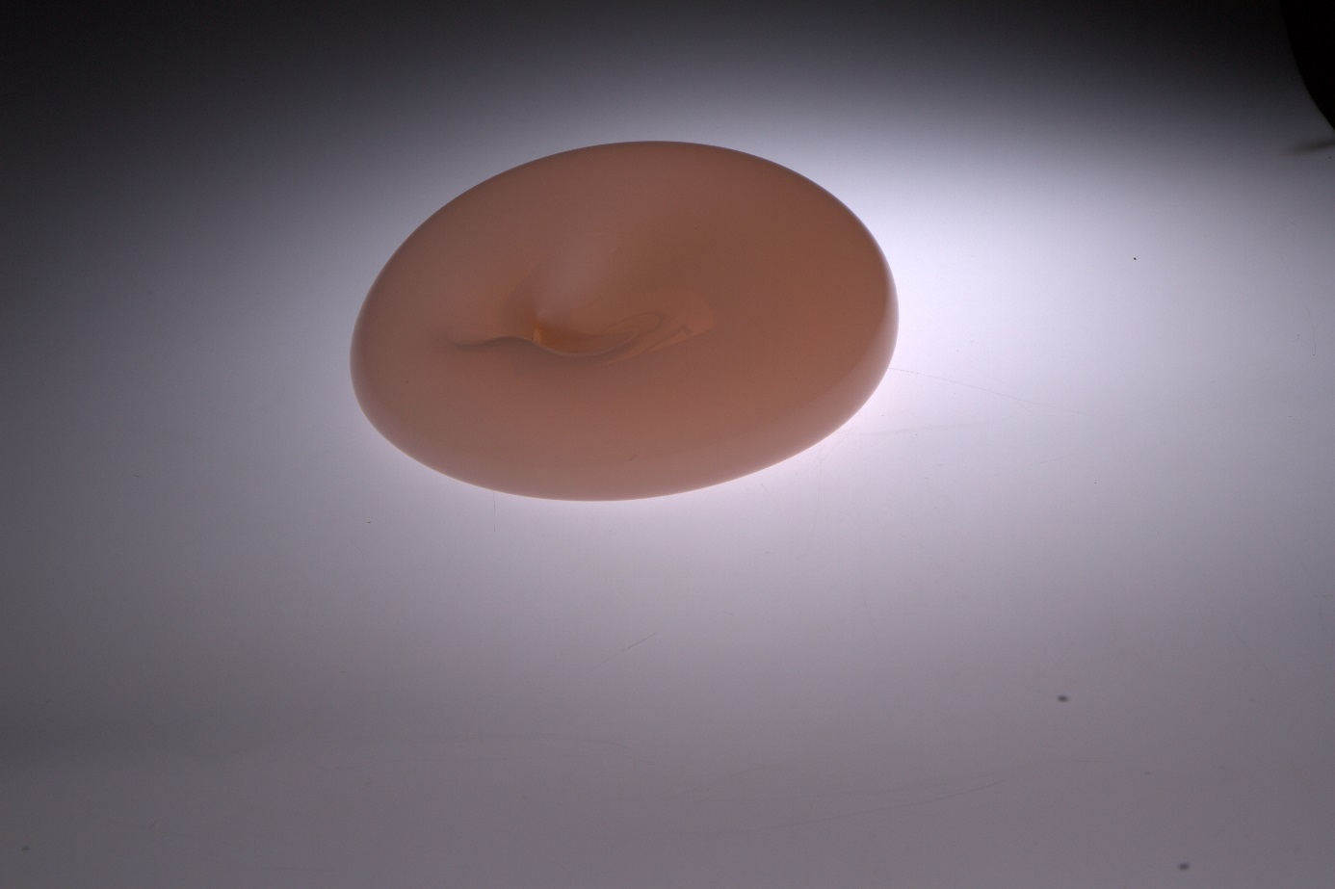

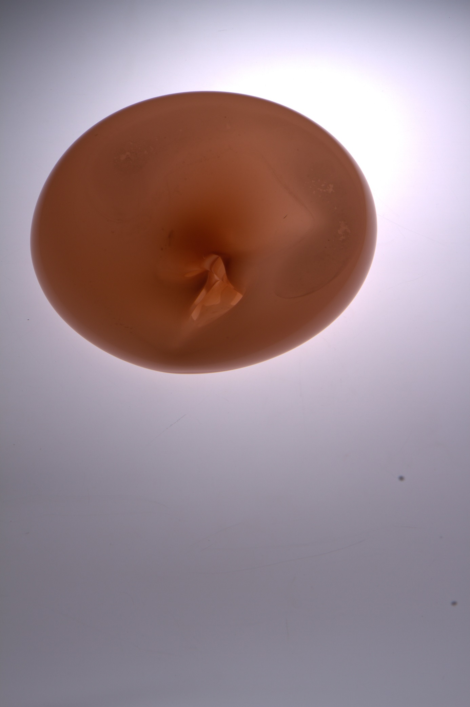

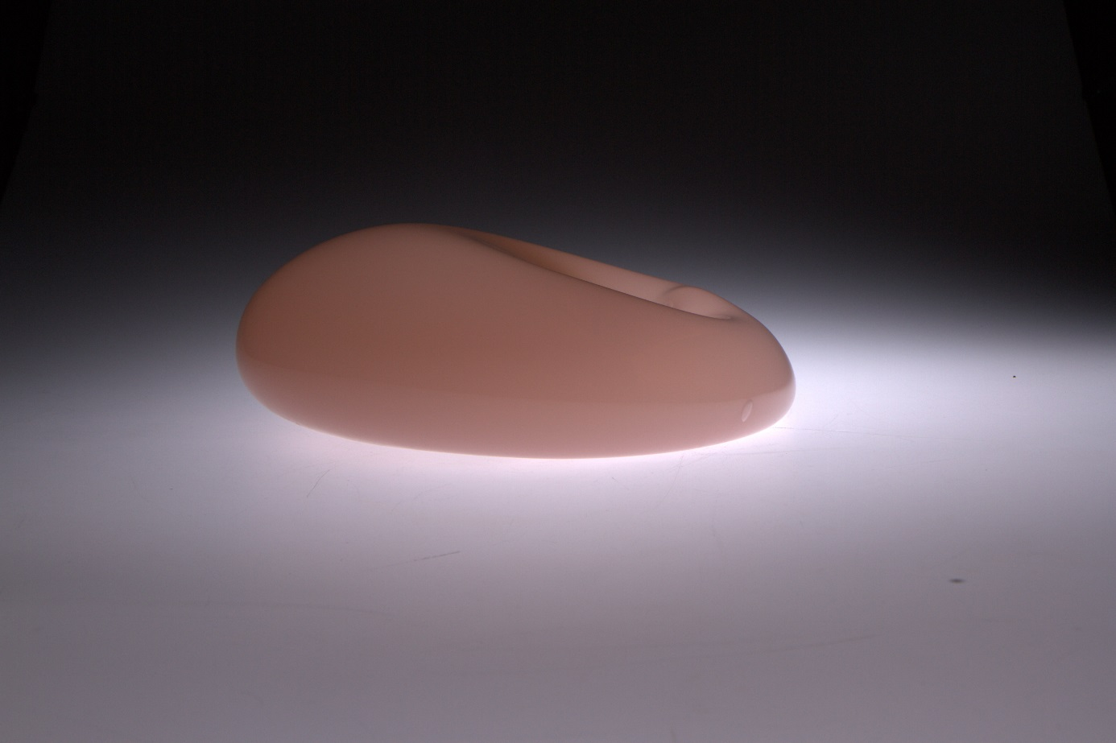

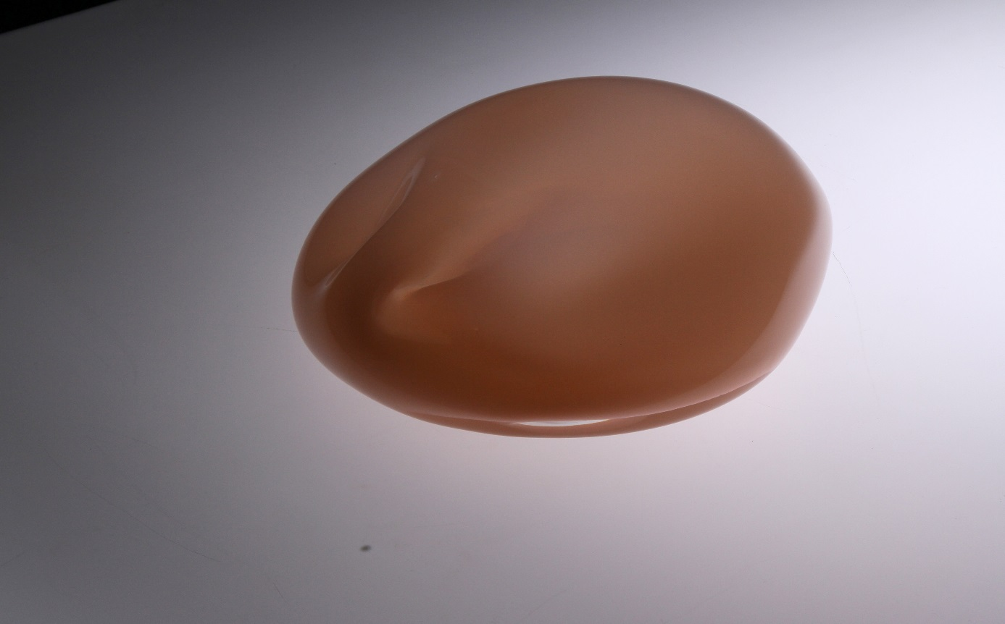

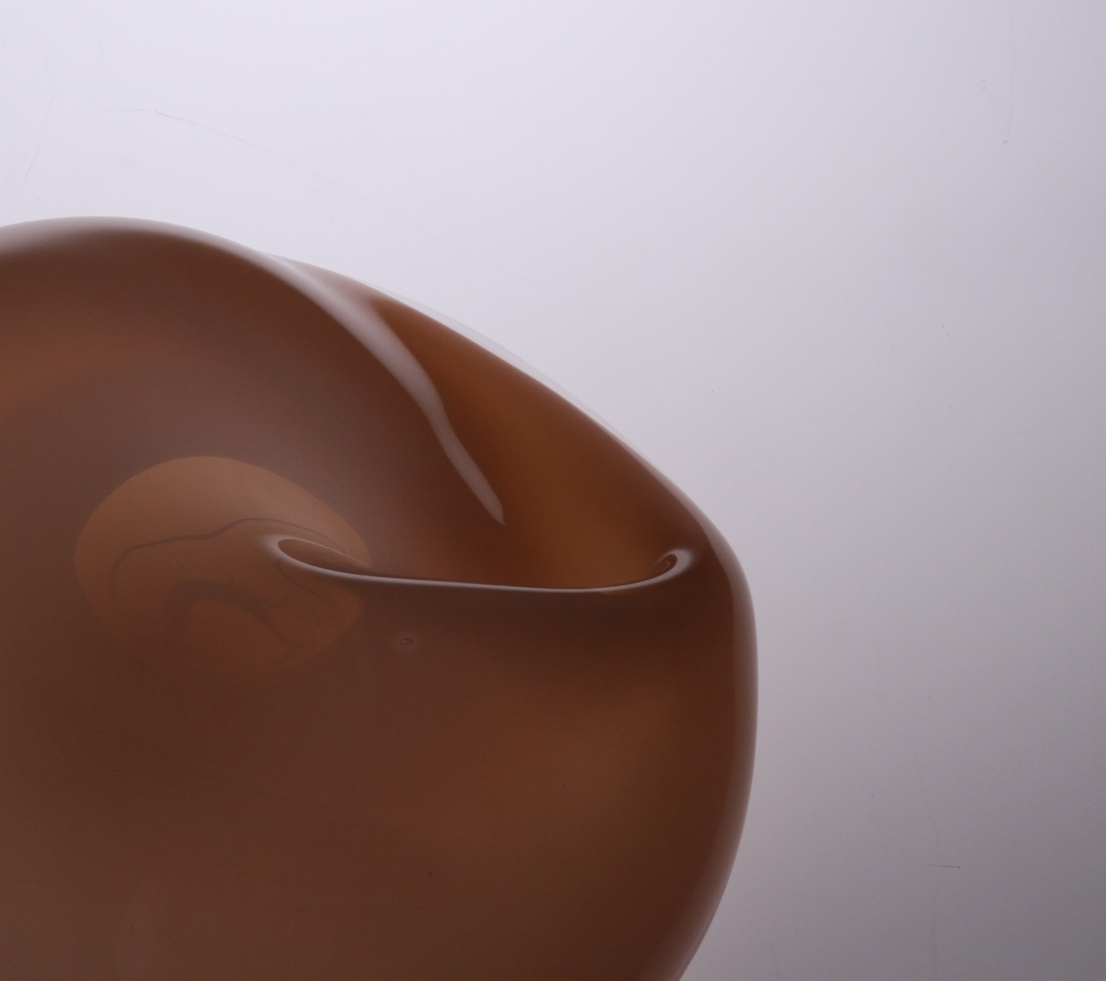

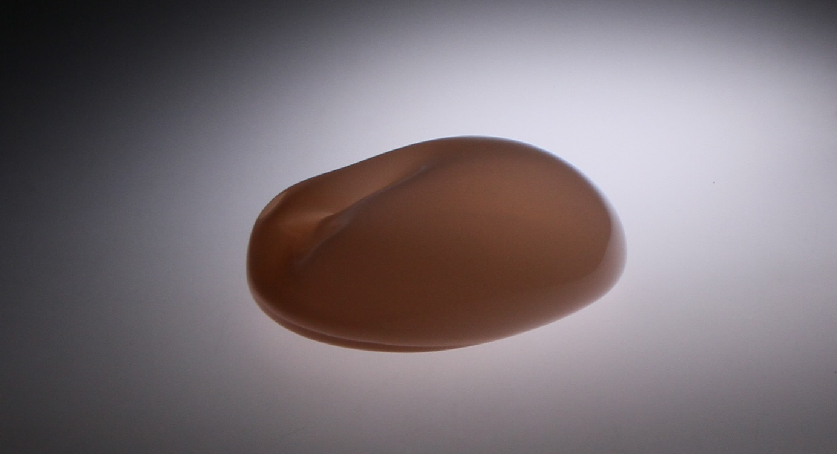

Wnioski
Uważam, że rozpoznanie nie wyklucza zarazem aktu poznania. Definiuje ono proces, umiejscawiając go w schemacie pojęciowym, do którego się odnosimy, zgłębiając wiedzę. Nie znaczy to jego zamknięcia, a jedynie zdefiniowanie.
Na dookreślenie ma wpływ zdobywana wiedza, która nie zostaje raz na zawsze ustalona, ale bierze udział w ciągłym procesie rozwoju, a wrażliwość, wewnętrzny wgląd i otwartość w poznaniu dają tę możliwość.
Twórczy proces jest spontaniczny, mimo że wymaga zgłębiania, wiedzy. Nie opiera się tylko na teorii, ponieważ twórczość polegałaby jedynie na kontroli. Ta jest zaprzeczeniem poznania, a sama wizja w procesie wyobrażenia jest podparta wcześniejszym poznaniem. Wyobrażenie – by zaistniało – musiało zostać wcześniej poznane.
Umysł nie jest jedynym zasobem poznawczym. Ucieleśniony umysł współbrzmi ze środowiskiem, przystosowuje się do jego struktury i budowy – jest naturalnym procesem w akcie poznania.
Współdziałanie umysłu ze zmysłami jest niepodważalne.
Do natury należą przeżycia, a towarzyszące im procesy psychiczne są zasadniczą częścią świadomości.
Przeżycia tworzą identyfikację – poznanie. Jako artystka mam prywatność wrażeń, na które wpływają wcześniejsze przeżycia. Pojęcie qualia, które odnosi się do posiadania pewnej jakości, stanu mentalnego, jest tu odpowiednie.
Moje qualia to własne, bezpośrednie, aktualne przeżycia. Pojawiają się one w „bieżącej” pamięci, są to jakości dostępne tylko dla mnie. Jest to prywatność wrażeń, stan odczuć, które są subiektywne, a przez to autentyczne.
Podsumowaniem niech będzie stwierdzenie – nie można czuć tak samo ciałem i umysłem.

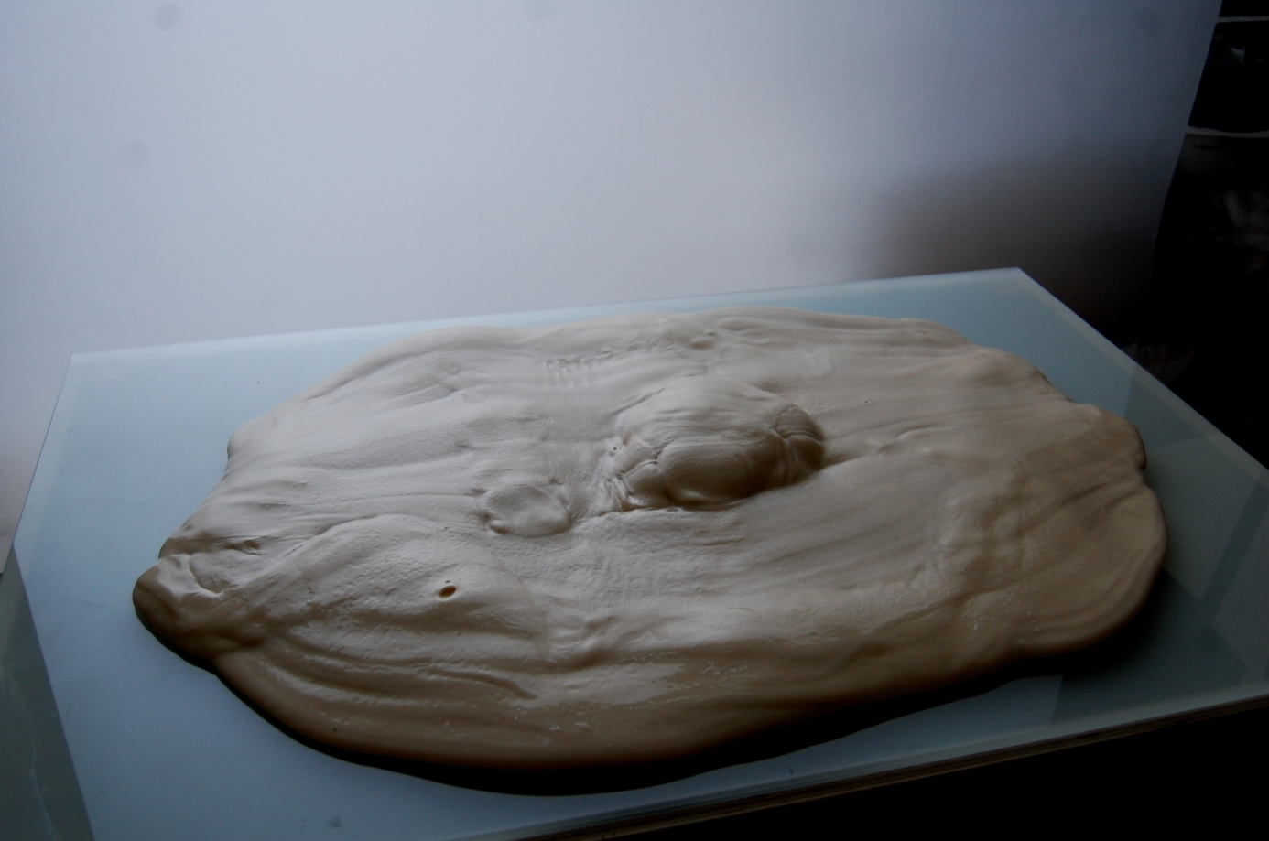

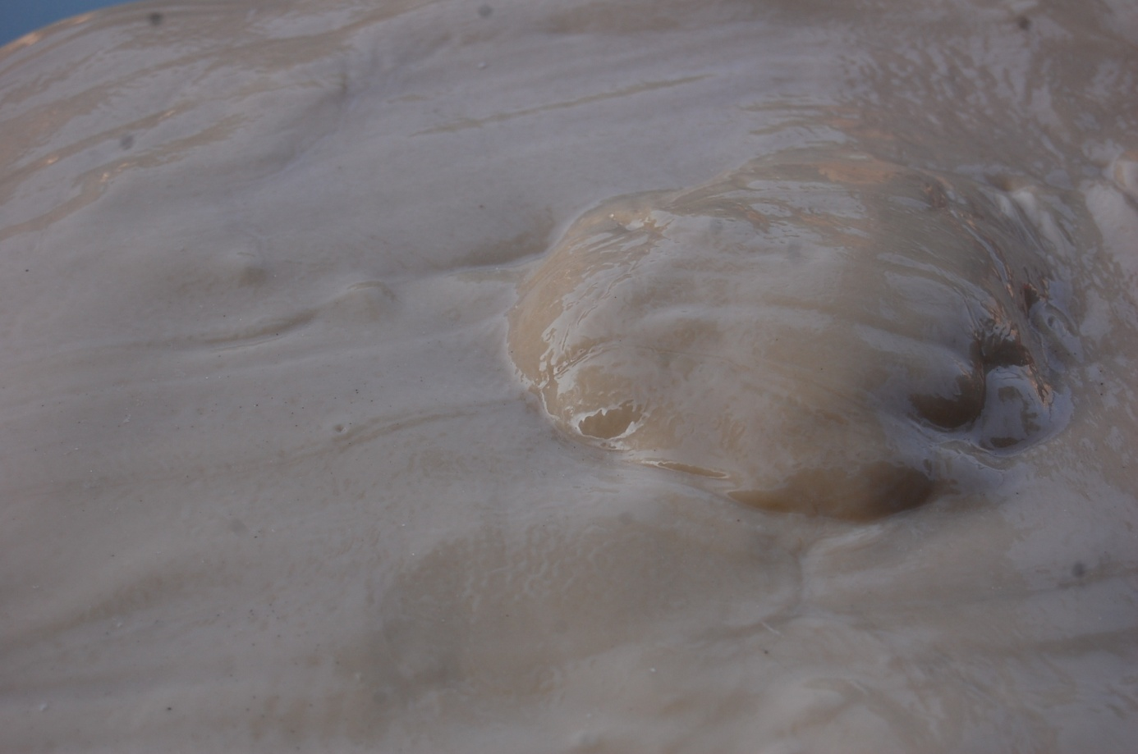

Bibliografia
- Krueger D. W., Develomental and Psychodynamicperspectives on body, Nowy Jork 1990.
- Lowen A., Duchowość ciała, tłum. S. Sikora, Warszawa 2011.
- Lowen A., Zdrada ciała, tłum. A. Pokojska, Koszalin 2012.
- Merleau-Ponty M., Fenomenologia percepcji, tłum. J. Migański, M. Kowalska, Warszawa 2017.
- Sartre J.-P., Wyobrażenie. Fenomenologiczna psychologia wyobraźni, tłum. P. Beylin, Warszawa 2012.

J.-P. Sartre, Wyobrażenie. Fenomenologiczna psychologia wyobraźni, tłum. P. Beylin, Warszawa 2012, s. 133.
Ibidem, s. 156.
Ibidem, s. 167.
Ibidem, s.172.
Ibidem, s. 178.
Ibidem, s. 204.
Ibidem, s. 206.
M. Merleau-Ponty, Fenomenologia percepcji, tłum. J. Migański, M. Kowalska, Warszawa 2017.
J.-P. Sartre, op. cit., s. 206.
Ibidem, s.207.
Ibidem, s. 221.
M. Merleau-Ponty, op. cit., s. 167.
J.-P. Sartre, op. cit., s. 132.
Ibidem, s. 267.
Ibidem, s. 269.
D. W. Krueger, Develomental and psychodynamic perspectives on body, Nowy Jork 1990.
M. Merleau-Ponty, op. cit., s. 143.
J.-P. Sartre, op. cit., s. 204.
A. Lowen, Duchowość ciała, tłum. S. Sikora, Warszawa 2011.
Idem, Zdrada ciała, tłum. A. Pokojska, Koszalin 2012.
M. Merleau-Ponty, op. cit., s. 95.
Ibidem, s. 148.
M. Merleau-Ponty, op. cit., s. 28.
Ibidem, s. 158.
J.-P. Sartre, op. cit.

